МИНОБРНАУКИ РОССИИ
Федеральное государственное автономное образовательное
учреждение высшего образования
«ЮЖНЫЙ ФЕДЕРАЛЬНЫЙ УНИВЕРСИТЕТ»
Институт компьютерных технологий и информационной безопасности

Кафедра _______МОП ЭВМ______________

Нормоконтроль:  ____________C.Н.Дроздов  «____»____________2017 г. | К защите допустить:  Зав.кафедрой_________Н.Ш.Хусаинов  «____»____________ 2017 г.

ВЫПУСКНАЯ КВАЛИФИКАЦИОННАЯ РАБОТА на степень «БАКАЛАВР»

по направлению 09.03.04 «Программная инженерия»

на тему: Разработка мобильного приложения «Расписание занятий»

Руководитель: Дроздов Сергей Николаевич
^{(фамилия, имя, отчество)}
^{к.т.н, доцент кафедры МОП ЭВМ}
(должность, ученая степень и звание)
«____»_________ 2017 г.
^{(подпись)}
Консультанты:
по технико-экономическому обоснованию Морозова Т. В. / /

Студент: Гурков Алексей Сергеевич
^{(фамилия, имя, отчество)}
^{КТбо4-11}
^{(группа)}
«____»_________ 2017 г.
^{(подпись)}

Таганрог 2017 г.
ЮЖНЫЙ ФЕДЕРАЛЬНЫЙ УНИВЕРСИТЕТ
Институт | Компьютерных технологий и информационной безопасности
Кафедра | МОП ЭВМ
Группа | КТбо4-12
ЗАДАНИЕ
к выпускной квалификационной работе
по направлению подготовки 02.03.03 «Математическое обеспечение
и администрирование информационных систем»
студенту

Гуркову Алексею Сергеевичу
1. Тема работы
Разработка мобильного приложения «Расписание занятий»
утверждена приказом по вузу № |  |  |  |  |  |  | от
2. Срок сдачи студентом законченной работы
3. Исходные данные к работе
1. Среда разработки Android Studio
2. Эмулятор ОС Android Genymotion
3. Онлайн редактор, файлов JSON формата, Json Editor Online
4. Система контроля версий Git
5. Сервис для хостинга IT проектов, Github
6. Технические требования к системе
7. Отчетные формы
4. Содержание расчетно-пояснительной записки (перечень подлежащих разработке вопросов)
Введение.
1.Анализ технического задания
2. Анализ и разработка сценариев использования
3. Проектирование приложения
4. Программная реализация приложения
5. Тестирование разработанного приложения
6. Технико-экономическое обоснование проекта
Заключение
Список использованных источников
Приложение А. Листинг программы
5. Перечень графического материала (с точным указанием обязательных чертежей):
1. Интерфейс диалога авторизации – 1 пл. _
2. Интерфейс уведомления об успешном выполнение операции – 1 пл.
3. Фрагмент расписания занятий на семестр – 1 пл.
4. Фрагмент расписания занятий на сегодня – 1 пл.
5. Фрагмент расписания занятий на следующий учебный день – 1 пл.
6. Интерфейс меню навигации – 1 пл.
7. Интерфейс диалогового окна ввода даты – 1 пл.
8. Фрагмент расписания занятий для запрошенной даты – 1 пл.
9. Фрагмент вывода расписания занятий преподавателя – 1 пл.
10. Фрагмент вывода времени до начала пары – 1 пл.
6. Консультанты по работе (с указанием относящихся к ним разделов работы)
Морозова Т.В. - Технико-экономическое обоснование работы
7. Дата выдачи задания
Руководитель
 |  |  | (подпись)
Задание принял к исполнению (дата)
Подпись студента

УДК 004.42
ГУРКОВ АЛЕКСЕЙ СЕРГЕЕВИЧ
Разработка мобильного приложения «Расписание занятий»
Квалификационная работа на степень «БАКАЛАВР» по направлению 09.03.04
Южный федеральный университет, ИКТИБ, кафедра МОП ЭВМ – 2017 г., 105 с.

АННОТАЦИЯ
Работа посвящена разработке мобильного приложения для получения информации о расписание занятий университета. Целью данной работы является изучение платформы Android, её среды разработки, проектирование архитектуры мобильного приложения, создание мобильного приложения и его тестирование, для быстрого и удобного доступа к информации о расписании занятий.
Актуальность работы заключается в том, что на данный момент мобильные приложения, предоставляющие доступ к расписанию занятий, не имеют доступа к API сервера с расписанием занятий ИТА ЮФУ, в результате не могут предоставить запрашиваемую информацию. Таким образом разработанное приложение акцентирует своё внимание на работе не с сервером, а внутри приложения с сохраненными копиями ранее полученных данных, для контроля актуальности данных, приложение с определенным интервалом сверяет версии данных находящихся на сервер.
Особое внимание было уделено архитектуре Model-View-Presenter, языку программирования Java, паттерну Adapter, механизму взаимодействия с сервером Rest и системе контроля версий Git.
UDK 004.42
Gurkov Alexey Sergeevich
The mobile application’s development “Class schedule”
Final qualification work for bachelor's degree in the direction 09.03.04
Southern federal university, ИКТИБ, the chair МОП ЭВМ – 2017 year,
100 p.

ANNOTATION
The work is dedicated to the mobile application’s development for getting information on class schedules of the university. The aim of this work is the studying of the Android platform, its development environment, the architecture design of a mobile application, creating a mobile app and testing this. That’s all is need for quick and convenient access to information on the class schedule.
The relevance of the work is in the fact that at the moment mobile applications that provide access to class schedule, do not have access to the API server with timetable of ITA SFU. As a result, is unable to provide the requested information. Thus the developed application focuses on working not with server, but on working inside the app with the saved copies of previously obtained data. To control the relevance of the data, the application with a certain interval checks the versions of data which are located on the server.
Special attention was paid to the architecture Model-View-Presenter, the Java programming language, Adapter pattern, the mechanism of interaction with the Rest server and the version control system Git.

ОБОЗНАЧЕНИЯ И СОКРАЩЕНИЯ
IDE – Integrated Development Environment, интегрированная среда разработки.
ОС – операционная система.
Java – высокоуровневый язык программирования.
API – application programming interface, набор готовых классов, процедур, функций, структур и констант, предоставляемых приложением (библиотекой, сервисом) или операционной системой для использования во внешних программных продуктах;
JSON – JavaScript object notation, текстовый формат обмена данными, основанный на JavaScript.
Пользователь – лицо или организация, которое использует продукт для выполнения конкретной функции.
Navigation View – компонент библиотеки поддержки - Android Design Support Library, который является важным элементом навигации приложения, он ориентирует и координирует пользователя, что особенно важно для пользователей-новичков.
Tab Layout – виджет позволяющий добавить в приложение так называемые «табы» - вкладки, для переключения между фрагментами.
Фрагмент – это подобие Activity, которое можно подключать в разные части приложения. Одно Activity может содержать несколько фрагментов.
Activity – это компонент приложения, который выдает экран, и с которым пользователи могут взаимодействовать для выполнения каких-либо действий.
ПП – программный продукт.
БД – база данных.

Оглавление
ВВЕДЕНИЕ 8
1 Анализ постановки задания 10
1.1 Обзор существующих аналогов 12
1.2 Требования к разрабатываемому ПП 13
1.2.1 Требование к взаимодействию между модулями 13
1.2.2 Требования к защите информации от несанкционированного доступа 13
1.2.3 Требования по сохранности информации при авариях 13
1.2.4 Требования к входной информации 13
1.2.5 Требования к выходной информации 14
1.2.6 Требования к языку взаимодействия с пользователями системы 14
1.2.7 Требования к надежности 14
1.2.8 Требования к применению языков программирования 14
1.2.9 Требования к средствам описания предметной области 14
1.2.10 Требования к общесистемным программным средствам 14
1.2.11 Требования к вычислительным сетям 15
1.2.12 Требования к конфигурации мобильного устройства 15
1.3 Обзор инструментальных средств 15
1.3.1 Среда разработки Android Studio 15
1.3.2 Эмулятор Genymotion 16
1.3.3 JSON Editor Online 16
1.3.4 Редактор Notepad++ 16
1.3.5 Система контроля версий Git 17
1.3.6 Среда разработи Eclipse 17
1.3.7 Сервис для хостинга проектов Github 18
1.3.8 Сервис для хостинга проектов Bitbucket 18
1.3.9 Выбор инструментальных средств для разработки 19
2. Анализ и разработка сценариев использования 20
2.1 Объектно-ориентированный анализ 20
2.2 Структуризация вариантов использования 22
2.3 Реестр вариантов использования 29
2.4 Спецификации вариантов использования 30
2.4.1 Вариант использования «Предоставление данных» 31
2.4.2 Вариант использования «Просмотр расписания занятий» 31
2.4.3 Вариант использования «Просмотр расписания занятий для даты» 33
2.4.4 Вариант использования «Просмотр расписания занятий определенного преподавателя» 34
2.4.5 Вариант использования «Отображение номера недели» 35
2.4.6 Вариант использования «Расчет времени до начала пары» 36
3 Проектирование приложения 37
3.1 Экран «Главная страница» 37
3.2 Авторизация 37
3.3 Фрагмент расписания на семестр 38
3.4 Фрагмент расписания на данный день 38
3.5 Фрагмент расписания на следующий день 39
3.6 Фрагмент меню навигации приложения 40
3.7 Пункт меню, изменить группу 40
3.8 Пункт меню, расписание для нужной даты 41
3.9 Пункт меню, расписание преподавателя 41
3.10 Пункт меню, номер текущей недели 42
3.11 Пункт меню, время до начала пары 42
4 Программная реализация приложения 44
4.1 Иерархия классов 44
4.1.1 Model 45
4.1.2 View 45
4.1.3 Presenter 45
4.2 Пример взаимодействия уровней 46
4.3 Сетевое взаимодействие 48
4.4 Используемые библиотеки и паттерны 49
4.4.1 Material Design 49
4.4.2 MVP 50
4.4.3 Android support library 50
4.4.4 Retrofit 51
4.4.5 Dagger 2 51
4.4.6 RxJava 52
4.5 Элементы пользовательского интерфейса 52
5 Тестирование разработанного приложения 54
5.1 Тестирование связи с сервером 54
5.2 Прерывания 56
5.3 Функциональное тестирование 57
5.3.1 Тестирование ввода данных о группе 57
5.3.2 Тестирование вывода расписания занятий 58
5.3.3 Тестирование вывода расписания занятий для нужной даты 59
5.3.4 Тестирование вывода расписания занятий преподавателя 60
5.3.5 Тестирование отображения номера недели 60
5.3.6 Тестирование расчета времени до начала занятия 61
5.4 Вывод по разделу тестирования ПП 63
6 Технико-экономическое обоснование 64
6.1 Обоснование необходимости и актуальности разработки 64
6.2 Обоснование выбора аналога для сравнения 65
6.3 Определение общей продолжительности работ по созданию программного продукта 66
6.4 Расчет суммарных затрат на разработку программного продукта 67
6.4.1 Расчет затрат на электроэнергию 68
6.4.2 Расчет затрат на оплату труда 69
6.4.3 Отчисления на социальные нужды 70
6.4.4 Прочие затраты 70
6.4.5 Суммарные затраты 70
6.5 Определение цены реализации программного продукта 71
6.6 Обоснование эффективности разработки программного продукта 72
6.6.1 Расчет интегрального коэффициента качества 72
6.6.2 Расчет коэффициента цены потребления 74

6.6.3 Расчет показателя сравнительной технико-экономической эффективности 75
6.7 Итоговое заключение по разделу 77
7 Заключение 78
СПИСОК ИСПОЛЬЗОВАННЫХ ИСТОЧНИКОВ 80
Приложение А. Листинг программы 82

ВВЕДЕНИЕ
В настоящее время мобильные технологии прочно вошли в нашу повседневную жизнь. Мы используем смартфоны и планшеты как для развлечений, так и для решения повседневных задач. Общение, развлечение, досуг и работа – буквально все можно делать с помощью предустановленных программ на смартфоне. И не удивительно, доступные интернет, легкость в передачи информации и файлов, дешевизна – все это делает программы удобным и комфортным инструментом.
Разработанный программный продукт, предоставляет пользователю быстрый доступ к информации о расписание занятий учебного заведения.
Актуальностью темы является то, что расписание занятий — это неотъемлемая часть обучения студента в учебном заведении. Расписание занятий время от времени подвергается изменения, предметы переносят на другое время, в другие аудитории или того хуже отменяются или добавляются. Поэтому вовремя полученные актуальные данные о расписании занятий, упрощают жизнь студента. Получение расписания занятий в печатном виде, это уже вчерашний день, поэтому на данный момент актуальной является разработка решений, предоставляющих мгновенный доступ к данным о расписание занятий, с удобной навигацией и ярким дизайном таких как мобильные и веб приложения.
Целью разработки приложения является, предоставление пользователю данных о расписании занятий, кроме того, что на весь семестр, так и в отсортированном удобном для чтения виде, на сегодняшний и завтрашний. С функциями поиска расписания проведения занятий определенным преподавателем, выводом расписания занятий для требуемой пользователем даты, уведомлением пользователя о времени, оставшемся до начала следующей пары и информированием о номере текущей на данный момент недели. Организовать доступность данных как при имеющемся подключении к сети интернет, так и использование ранее полученных данных, хранящихся в памяти приложения.
Для достижения поставленной цели были решены следующие задачи:
- Анализ аналогов, предоставляющих доступ к информации о расписании занятий университета;
- Анализ и разработка сценариев использования;
- Проектирование приложения;
- Программная реализация приложения;
- Тестирование мобильного приложения;
- Создание технико-экономического обоснования разработки проекта.
Для реализации приложения, была использована среда разработки Android Studio версии 2.3.2, условно-бесплатный эмулятор операционной системы Android – Genymotion, язык программирования Java, язык разметки xml, для разметки внешнего вида элементов, для обмена данными использовался формат JSON, текстовый редактор Notepad++.
Новизна разработки заключается в том, что существующие на данный момент аналоги имеют более ограниченный функционал упраздняя такие функции, как вывод уже отсортированного расписания, а именно для сегодняшнего дня, завтрашнего дня, для удобства чтения его пользователем, так же многие пренебрегают расчетом времени до начала пары и отображением номера учебной недели.

1 Анализ постановки задания
Целью дипломного проекта является задача, разработать мобильное приложение для получения данных о расписании занятий университета.
Приложение должно удовлетворять следующим требованиям:
1. Иметь интерфейс взаимосвязи с клиентом;
2. Формировать данные для отправки запроса к API сервера;
3. Получать данные от сервера;
4. Обрабатывать полученные данные;
5. Сохранять локальную копию полученных данных (расписания);
6. Выводить отсортированное расписание для всего семестра;
7. Для данной даты обучения;
8. Для следующего дня занятий;
9. Должно иметь, поиск расписания занятий преподавателя по ФИО;
10. Искать расписание занятий для требуемой даты;
11. Отображать номер и тип текущей недели;
12. Расчет времени до начала следующей пары.
В результате анализа задачи, были разработаны такие модули как:
1. Модуль взаимодействия с сервером;
2. Модуль вывода формы с результатом;
3. Модуль вывода диалога;
4. Модуль формирования запроса для получения расписания занятий на весь семестр;
5. Модуль вывода основной информации на экран приложения;
6. Модуль отображения и взаимодействия с Navigation View;
7. Модуль формирования запроса для нужной даты;
8. Модуль формирования запроса для нужного преподавателя;
9. Модуль отображения номера недели;
10. Модуль расчета времени до начала пары;
11. Модуль сохранения полученных от сервера данных;
12. Модуль проверки актуальности данных в мобильном приложении.
Модуль взаимосвязи с сервером предназначен для формирования и отправки запроса на сервер с последующим ожиданием ответа.
Модуль вывода формы с результатом предназначен для вывода полученных данных сервера, либо обработанных приложением.
Модуль вывода диалога предназначен для отображения диалога, с выводом информации, после взаимодействия пользователя с определенными функциями приложения.
Модуль формирования запроса для получения расписания занятий на весь семестр, выполняет функцию формирования запроса с указанием полученных от пользователя данных, таких как номер группы, номер семестра.
Модуль вывода основной информации на экран приложения, под основные информации понимает вывод на экран расписания занятий на весь семестр, на сегодняшний день и на следующий день обучения.
Модуль отображения и взаимодействия с Navigation View, предназначен для быстрого взаимодействия с функциями, представленными в его меню, такими как: изменить группу, запросить расписание для нужной даты, запросить расписание интересующего преподавателя, вывести номер текущей недели, вывести время до начала следующей пары.
Модуль формирования запроса для нужной даты, предназначен для создания корректного запроса для сервера с указанием в виде параметра требуемой даты отображения информации.
Модуль формирования запроса для нужного преподавателя предназначен для создания корректного запроса для сервера с указанием в виде параметра ФИО преподавателя, для которого прислать расписание.
Модуль отображения номера недели предназначен для вывода на экран приложения номера текущей недели.
Модуль расчета времени до начала пары предназначен для расчета времени начала следующей пары.
Модуль сохранения полученных от сервера данных, должен обеспечивать сохранность данных в приложении на длительный срок.
Модуль проверки актуальности данных в мобильном приложении, предназначен для проверки актуальности хранимых в приложении данных о расписании, с целью обновлять их только при необходимости, без лишней траты мобильного трафика.

1.1 Обзор существующих аналогов
В качестве аналога были рассмотрены бесплатно распространяемые приложения из сервиса google play - Расписание ИТА ЮФУ, Расписание ИТА ЮФУ Ogetto Web, Расписание Радика (ИТА ЮФУ) [1].
Данные приложения обладают схожим функционалом, но на данный момент не предоставляют пользователю запрашиваемые данные, в связи с отсутствием доступа к API на сервере ИТА ЮФУ.
В качестве критериев были взяты такие параметры как: удобный интерфейс, поиск по преподавателю, Расписание по календарю, история поиска, расписание на сегодня, расписание на завтра, расписание на весь семестр, расписание на выбранную дату, сохранение расписания, расчет времени для начала следующей пары.
В таблице 1 предоставлена сравнительная характеристика аналогов.
Таблица 1 – Сравнение существующих аналогов.
Параметры, характеризующие действующие аналоги и разработку | «Расписание ИТА ЮФУ» | «Расписание ИТА ЮФУ Ogetto Web» | «Расписание Радика (ИТА ЮФУ)»
Удобный интерфейс | + | + | -
Поиск по преподавателю | + | + | -
Расписание по календарю | + | - | +
История поиска | - | + | -
Расписание на сегодня | - | + | -
Расписание на весь семестр | + | + | +
Сохранение расписания | - | + | -
Расчет времени для начала следующей пары | - | + | -
В результате анализа приведенных в таблице 1 аналогов, был сформирован список основных функций приложения, рассмотренный далее.

1.2 Требования к разрабатываемому ПП

1.2.1 Требование к взаимодействию между модулями
Взаимодействие между мобильным приложением и сервером осуществляется при помощи глобальной сети Интернет.

1.2.2 Требования к защите информации от несанкционированного доступа
Компоненты подсистемы защиты от НСД должны обеспечивать:
  - Идентификацию пользователя;
  - Безопасность персональных данных при их обработке;
  - Свобода поиска, получения, передачи, производства и распространения информации любым законным способом;
  - Достоверность информации и своевременность ее предоставления;
  - Неприкосновенность частной жизни, недопустимость сбора, хранения, использования и распространения информации о частной жизни лица без его согласия.

1.2.3 Требования по сохранности информации при авариях
Система для обеспечения безопасности хранения данных пользователей должна предусматривать возможность регулярного формирования резервных копий, с целью обеспечения их сохранности в случае аварийной ситуации.

1.2.4 Требования к входной информации
Система должна быть способна принимать входную информацию, вводимую в мобильное устройство.
Входная информация для сервера со стороны клиентского мобильного приложения будет посылаться при помощи HTTP-запроса, такой запрос называется REST-запросом.
Основными источниками входной информации для системы являются:
- Текстовое поле ввода;
- Данные выбранные с UI controls.

1.2.5 Требования к выходной информации
Выходная информация системы, оформляется в выдаче ответа сервера и выдача результата пользователю на экран.
Требованием к выходной информации сервера является текстовый формат обмена данными JSON.

1.2.6 Требования к языку взаимодействия с пользователями системы
Все прикладное программное обеспечение системы для организации взаимодействия с пользователем должно использовать русский и английский языки.

1.2.7 Требования к надежности
Мобильное клиентское приложение должно соответствовать следующим требованиям надежности:
  - синтаксический контроль вводимых данных;
  - обеспечение защиты личных данных;
  - корректная работа приложения без подключения к сети Интернет.

1.2.8 Требования к применению языков программирования
В разработке клиентского обильного приложения могут быть использованы следующие языки программирования:
- Java;
- C# Xamarin.

1.2.9 Требования к средствам описания предметной области
Для исследования предметной области используются диаграммы UML. Диаграммы позволяют описать поведение системы (для анализа) или показать детали архитектуры (для проектирования). С помощью диаграмм можно разработать детальный план создаваемой системы, содержащий не только ее концептуальные элементы, такие, как системные функции, но и конкретные особенности, например, классы, написанные на специальных языках программирования, схемы баз данных и программные компоненты многократного использования.

1.2.10 Требования к общесистемным программным средствам
Клиентское приложение должно функционировать под управлением ОС Android версии не ниже 4.4 KitKat.

1.2.11 Требования к вычислительным сетям
Для функционирования и взаимодействия с сервером расписания занятий, необходимо мобильное подключение, либо иные источники передачи и получения данных в сети интернет.

1.2.12 Требования к конфигурации мобильного устройства
Для работы приложения, необходимо:
1. ОС Android, версии не ниже 4.4.2;
2. Процессор Qualcomm или Mediatek;
3. Объем оперативной памяти не менее 1 гб;
4. Свободной памяти устройства не менее 100мб;
5. Модуль Wifi или модуль для связи с сетью интернет;
6. ПО SQLite.

1.3 Обзор инструментальных средств
Для разработки программного продукта были рассмотрены следующие программные средства:
  - Среда разработки Android Studio;
  - Эмулятор Genymotion;
  - JSON Editor Online;
  - Редактор Notepad++;
  - Система контроля версий Git.;
  - Среда разработки Eclipse;
  - Сервис для хостинга проектов Github;
  - Сервис для хостинга проектов Bitbucket.

1.3.1 Среда разработки Android Studio
Android Studio – это интегрированная среда разработки для работы с платформой Android. Android Studio, основанная на программном обеспечении IntelliJ IDEA от компании JetBrains, официальное средство разработки Android приложений. Данная среда разработки доступна для Windows, OS X и Linux. Среда разработки находилась в свободном доступе начиная с версии 0.1, опубликованной в мае 2013, а затем перешла в стадию бета-тестирования, начиная с версии 0.8, которая была выпущена в июне 2014 года. Первая стабильная версия 1.0 была выпущена в декабре 2014 года, тогда же прекратилась поддержка плагина Android Development Tools (ADT) для Eclipse [2].

1.3.2 Эмулятор Genymotion
В состав IDE Android Studio входит встроенный эмулятор, но он имеет существенный недостаток – очень большую ресурсоемкость. При его запуске на слабых компьютерах процесс разработки становится очень сложным и медлительным. По этой причине разумнее использовать другой эмулятор, ничем не уступающий в характеристиках встроенному – эмулятор Genymotion[3]. Данный эмулятор не требует большого количества ресурсов и полноценно работает на слабых компьютерах. Данный эмулятор распространяется условно бесплатно. Он так же предоставляет большой выбор устройств для запуска на них приложений, возможен так же выбор моделей устройств и версий ОС Android.

1.3.3 JSON Editor Online
JSON Editor Online – это веб-инструмент для просмотра, редактирования данных в формате JSON. Данный инструмент показывает с одной стороны ваш JSON запрос в виде строки, а с другой – в виде структурированного дерева редактируемый код. Поддерживаемые браузеры: Chrome, Firefox, Safari, Opera, Internet Explorer 8+ [4].

1.3.4 Редактор Notepad++
Текстовый редактор, предназначенный для программистов и всех тех, кого не устраивает скромная функциональность входящего в состав Windows Блокнота.
Основными особенностями программы является:
  - Подсветка текста и возможность сворачивания блоков, согласно синтаксису языка программирования;
  - Поддержка большого количества языков (C, C++, Java, XML, HTML, PHP, Java Script, ASCII, VB/VBS, SQL, CSS, Pascal, Perl, Python, Lua, TCL, Assembler);
  - WYSIWYG (печатаешь и получаешь то, что видишь на экране);
  - Настраиваемый пользователем режим подсветки синтаксиса;
  - Авто-завершение набираемого слова;
  - Одновременная работа с множеством документов;
  - Одновременный просмотр нескольких документов;
  - Поддержка регулярных выражений Поиска/Замены;
  - Полная поддержка перетягивания фрагментов текста;
  - Динамическое изменение окон просмотра;
  - Автоматическое определение состояния файла;
  - Увеличение и уменьшение;
  - Заметки;
  - Выделение скобок при редактировании текста;
  - Запись макроса и его выполнение [5].

1.3.5 Система контроля версий Git
Система управления – программное обеспечение для облегчения работы с изменяющейся информацией. Система управления версиями позволяет хранить несколько версий одного и того же документа, при необходимости возвращаться к более ранним версиям, определять, кто и когда сделал то или иное изменение, и многое другое [6]. Немаловажным является тот факт, что в среде разработки Android Studio имеется плагин для работы с Git, что упрощает процесс просмотра и отправки на сервер изменений, сделанных в процессе разработки программного продукта.

1.3.6 Среда разработи Eclipse
Eclipse это бесплатная платформа написанная на языке программирования Java, для увеличения эффективности разработки программного обеспечения. В отличие от аналогов в ней используется платформо-зависимая библиотека - Standard Widget Toolkit, для создания элементов пользовательского интерфейса. Исходный код данной среды разработки открытый, что дает разработчикам свободу действий для улучшения данной IDE. Eclipse не ограничен инструментами для разработки только на Java языке программирования и может служить инструментом для создания программных продуктов на разных языка. Немало важным является то, что плагины для среды разработки, создаются в самой этой среде разработке[7].

1.3.7 Сервис для хостинга проектов Github
GitHub – условно-бесплатный веб-сервис для хранения IT проектов, работающий с системой контроля версий Git. Данный сервис дает возможность бесплатного пользования сервисом для проектов с открытым исходным кодом.
Для тех, кто хочет иметь приватное хранилище, имеется несколько различных платных тарифных планов [8].
Возможности:
- Имеется возможность отслеживать чужие проекты, комментировать и править их;
- Так же есть возможность объединять свои репозитории с отображением вклада каждого участника;
- Есть система отслеживания ошибок, имеется подсветка синтаксиса для большинства языков программирования;
- Есть возможность не только копирования кода проекта через Git, но и скачивания в виде архивов.

1.3.8 Сервис для хостинга проектов Bitbucket
Bitbucket - веб-сервис аналогичный сервису GitHub, с таким же функционалом, но имеющий бесплатный приватный репозиторий для команд меньше пяти человек. В некоторых моментах данный сервис превосходит Github, например, поддержка Mercurial, имеется универсальная панель быстрой навигации [9].

1.3.9 Выбор инструментальных средств для разработки
В качестве ПО для разработки были выбраны:
- Среда разработки Android Studio;
- Эмулятор Genymotion;
- JSON Editor Online;
- Редактор Notepad++;
- Система контроля версий Git.;
- Сервис для хостинга проектов Github.
В сравнении с популярным аналогом Eclipse, Android Studio быстрее, более приятный интерфейс, меньше багов. Eclipse хоть имеет функционал как у Android Studio, но для этого нужно установить огромное множество плагинов.
Поэтому не раздумывая в качестве среды разработки была выбрана Android Studio.
В сравнении со стандартным эмулятором, входящим в состав Android Studio, операционной системы Android, Genimotion более быстрый и менее ресурсозатратный, поэтому разумнее использовать его.
В виду распространенности и более удобного интерфейса в качестве веб-сервиса для хранения проекта, был выбран сервис Github.
2. Анализ и разработка сценариев использования
2.1 Объектно-ориентированный анализ
В ходе проведения объектно-ориентированного анализы были выявлены два основных пользователя – пользователь, не предоставивший данные о группе обучения и пользователь предоставивший данные, показанные на рисунке 1.
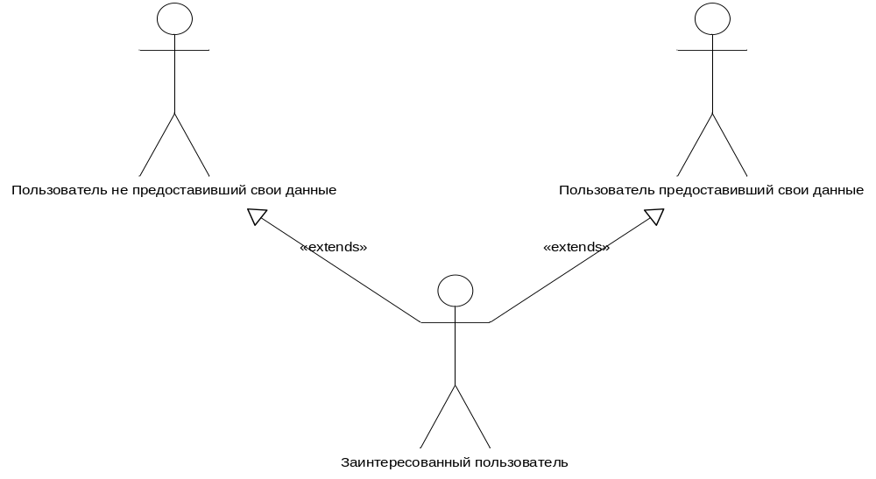
Рисунок 1 – Выявленные пользователи системы.
Таблица 2 – Выявленные пользователи системы.
Пользователь | Краткое описание
Заинтересованный пользователь | Если еще не предоставив свои данные, такие как интересующая группа, преподаватель, то должен предоставить эти данные, иначе может приступить к использованию функционала приложения.
Пользователь не предоставивший свои данные | Пользователь не предоставивший свои данные, такие как интересующая группа, должен предоставить их. Только после этого предоставляется полный функционал системы.
Зарегистрированный пользователь | Имеет возможность просмотра расписания занятий, для нужной группы, для нужной даты, определенного преподавателя, так же будет отображаться номер недели и рассчитано время до начала ближайшей пары.
В результате выявления основных пользователей системы, были выявлены варианты взаимодействия данных пользователей с системой.
Таблица 3 – Выявление вариантов взаимодействия пользователей с системой.
Пользователь | Наименование | Формулировка
Пользователь не предоставивший свои данные | Предоставление данных | Этот вариант взаимодействия позволяет пользователю, который еще не ввел свои данные, предоставить их системе.
Пользователь предоставивший свои данные | Просмотр расписания занятий, для нужной группы, ИТА ЮФУ | Этот вариант взаимодействия позволяет пользователю, предоставившему свои данные, просматривать расписание, для своей группы, ИТА ЮФУ.
Пользователь предоставивший свои данные | Просмотр расписания занятий, для нужной даты | Этот вариант взаимодействия позволяет пользователю, предоставившему свои данные, просматривать расписание занятий для требуемой даты.
Пользователь предоставивший свои данные | Просмотр расписания занятий, определенного преподавателя | Этот вариант взаимодействия позволяет пользователю, предоставившему свои данные, просматривать расписание занятий определенного преподавателя.
Пользователь предоставивший свои данные | Отображение номера недели | Позволяет пользователю, предоставившему свои данные, всегда знать номер учебной недели.
Пользователь предоставивший свои данные | Расчет времени до начала пары | Этот вариант взаимодействия позволят пользователю, предоставившему свои данные, видеть оставшееся время до начала ближайшей пары.
Все выявленные варианты использования показаны на рисунке 2.
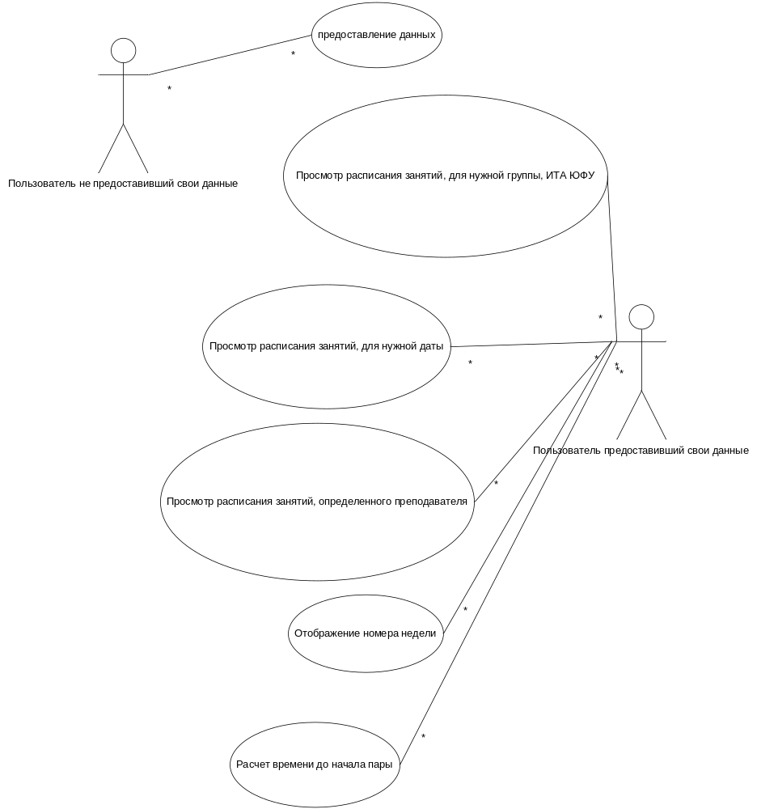
Рисунок 2 – Диаграмма прецедентов системы.
2.2 Структуризация вариантов использования
Анализ вариантов использования выявил следующие взаимосвязи.
1. Вариант использования «предоставление данных» включает в себя действия по заполнению формы данными, отправку данных на сервер, получение ответа от сервера и выдачу ответа об результате. Поэтому нужно добавить следующие варианты использования: «Форма ввода данных», «Отправка данных на сервер», «Получение ответа сервера», «Ответ об результате». Данные варианты использования связаны отношением включения с вариантом использования «Предоставление данных». Рассмотренные варианты использования показаны на рисунке 3.
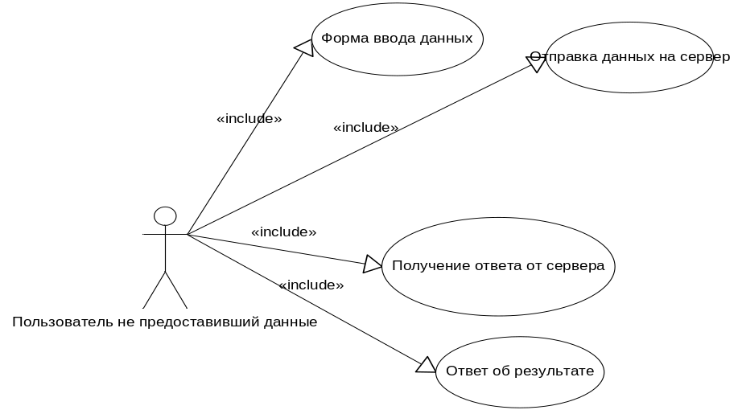
Рисунок 3 – Связь включение для реализации процедуры ввода данных.
2. Вариант использования «Просмотр расписания занятий» включает в себя действие по выбору формы с выводом расписания занятий на неделю, далее будет отображена форма с расписанием занятий на текущую неделю. Варианты использования связаны отношением включения с вариантом использования «Просмотр расписаний занятий». Рассмотренные варианты использования показаны на рисунке 4.
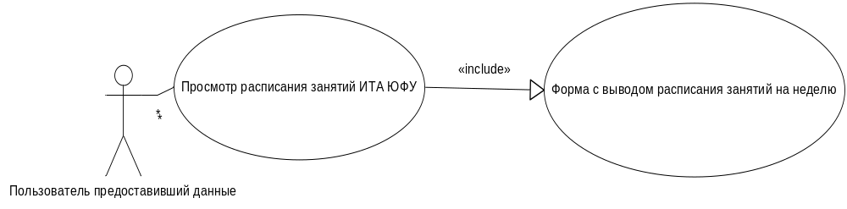Рисунок 4 – Связь включение для реализации процедуры просмотра расписания занятий.
3. Вариант использования «Просмотр расписания занятий для нужной даты» включает в себя действия по заполнению полей формы выбора даты, отправку данных на сервер, получение ответа от сервера и выдачу результатов поиска. Поэтому нужно добавить следующие варианты использования: «Форма выбора даты», «Отправка данных на сервер», «Получение ответа от сервера», «Выдача результата». Варианты использования связаны отношением включения с вариантом использования «Просмотр расписания занятий для нужной даты». Рассмотренные варианты использования показаны на рисунке 5.
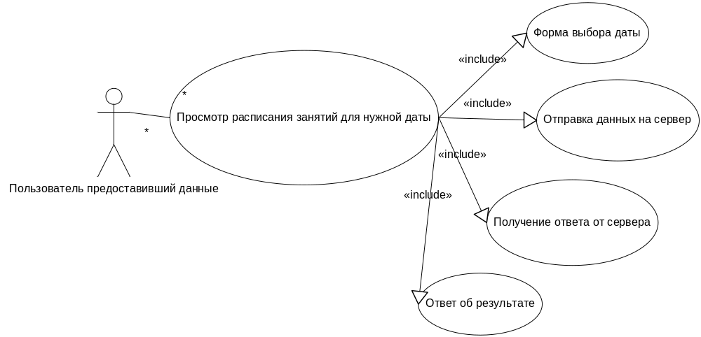Рисунок 5 – Связь включение для реализации процедуры просмотра расписания занятий для нужной даты.
4. Вариант использования «Просмотр расписания занятий, определенного преподавателя» включает в себя действия по заполнению полей формы поиска преподавателя, отправку данных на сервер, получение ответа от сервера и выдачу результатов поиска. Поэтому нужно добавить следующие варианты использования: «Форма поиска преподавателя», «Отправка данных на сервер», «Ответ сервера», «Выдача результата». Варианты использования связаны отношением включения с вариантом использования «Поиск людей». Рассмотренные варианты использования показаны на рисунке 6.
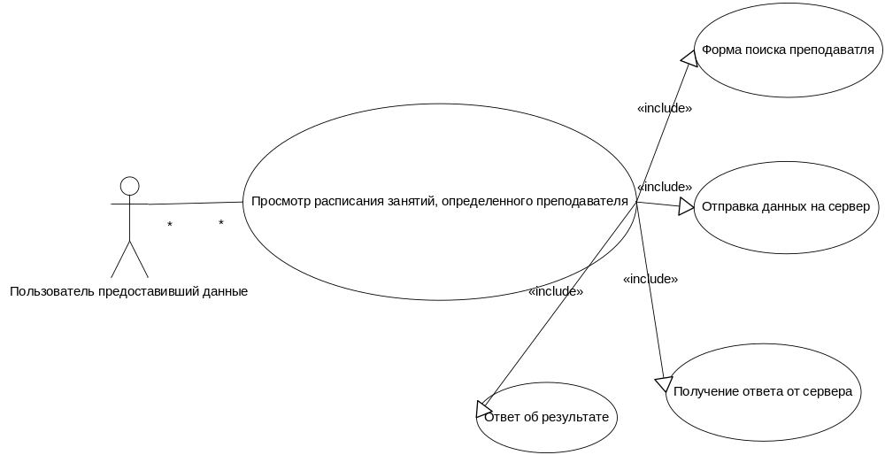
Рисунок 6 – Связь включение для реализации процедуры поиска преподавателя.
5. Вариант использования «Отображение номера текущей недели» включает в себя действия по отображению формы с номером текущей недели, отправку данных на сервер, получение ответа от сервера и выдачу результатов. Поэтому нужно добавить следующие варианты использования: «Форма с номером текущей недели», «Отправка данных на сервер», «Ответ сервера», «Выдача результат». Варианты использования связаны отношением включения с вариантом использования «Отображение номера недели». Рассмотренные варианты использования показаны на рисунке 7.
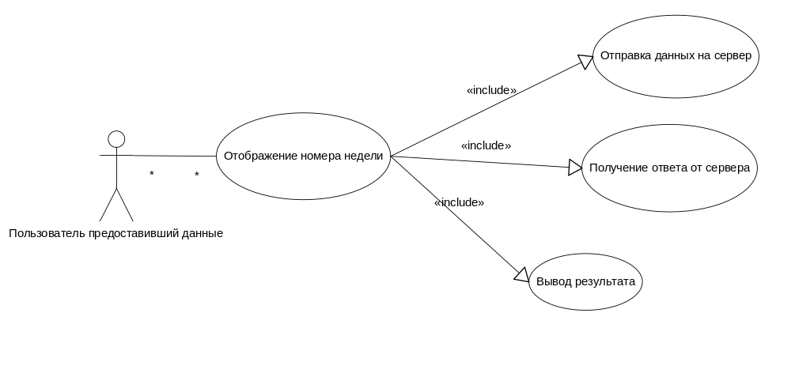
Рисунок 7 – Связь включение для реализации процедуры отображение номера текущей недели.
6. Вариант использования «Расчет времени до начала пары» включает в себя действия по поиску ближайшей пары, отправку данных на сервер, получение ответа от сервера и выдачу результата. Поэтому нужно добавить следующие варианты использования: «Отправка данных на сервер», «Ответ сервера», «Вывод результата». Варианты использования связаны отношением включения с вариантом использования «Расчет времени до начала пары». Рассмотренные варианты использования показаны на рисунке 8.
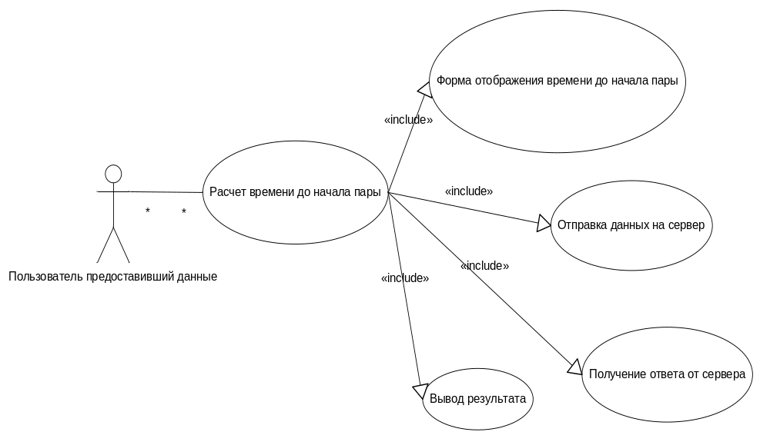Рисунок 8 – Связь включение для реализации процедуры расчет времени до начала пары.
7. Варианты использования «Вывод результата», «Ответ об результате» выполняют однотипные действия по выдаче результата выполнения операции. Поэтому можно ввести вариант использования «Результат операции», который будет связываться с вышеописанными вариантами использования отношением расширения. Рассмотренные варианты использования показаны на рисунке 9.
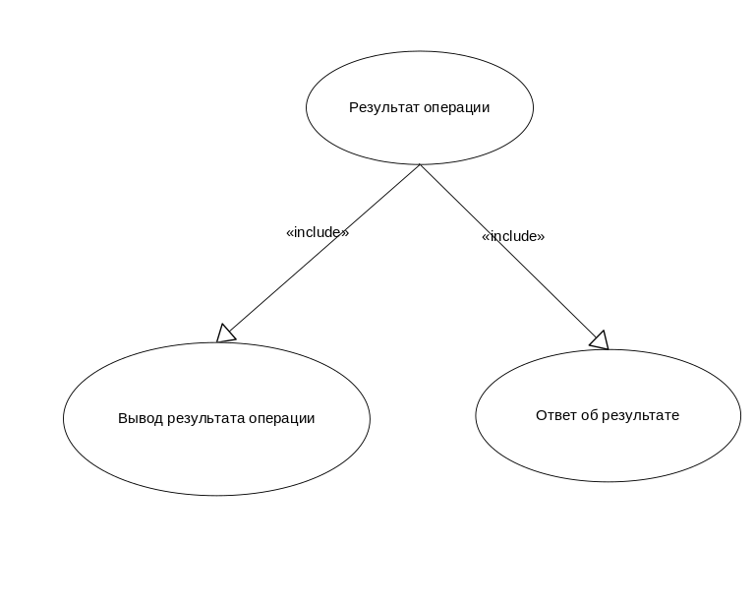
Рисунок 9 – Связь расширение для реализации процедуры выдачи результата операции.
Результирующая диаграмма вариантов использования показана на рисунке 10.

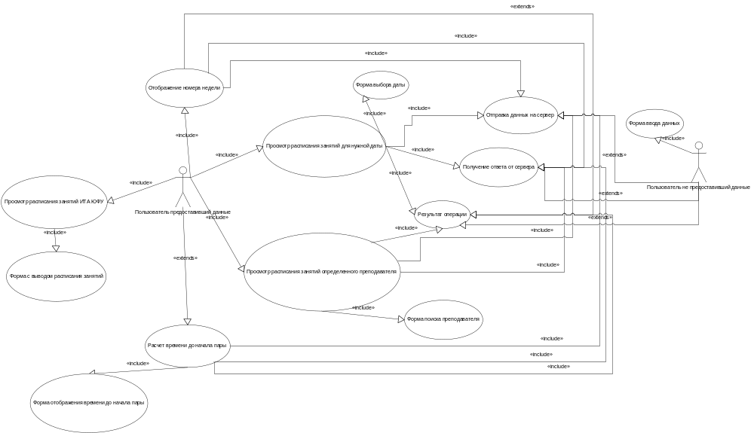
Рисунок 10 – Модифицированная диаграмма вариантов использования мобильного приложения.
2.3 Реестр вариантов использования
Результаты анализа, проделанного выше в пункте 2.2 «Структуризация вариантов использования» представлены в результирующем списке вариантов использования, показанном в таблице 4.
Таблица 4 – Реестр вариантов использования.
Код | Основной актор | Наименование | Краткое описание
H1 | Пользователь не предоставивший данные | Предоставление данных | Позволяет пользователю, не предоставившему данные, предоставить их.
H2 | Пользователь не предоставивший данные | Заполнение формы данными | Пользователь может заполнить форму ввода данных.
Н3 | Пользователь не предоставивший данные и пользователь предоставивший данные | Отправка данных на сервер | Пользователь формирует запрос к серверу и отправляет его для обработки на сервере.
Н4 | Пользователь не предоставивший данные и пользователь предоставивший данные | Получение ответа от сервера | После обработки пользовательского запроса, сервер направляет ответ.
Н5 | Пользователь не предоставивший данные и пользователь предоставивший данные | Результат операции | Происходит отображение успеха выполнения определенной операции.
С1 | Пользователь предоставивший данные | Просмотр расписания занятий ИТА ЮФУ | Пользователь может запросить показать расписание занятий ИТА ЮФУ.
С2 | Пользователь предоставивший данные | Форма с выводом расписания занятий на неделю | Пользователю выводится расписание занятий ИТА ЮФУ.

Продолжение таблицы 4.
Код | Основной актор | Наименование |  | Краткое описание
С3 | Пользователь предоставивший данные | Просмотр расписания занятий для нужной даты |  | Пользователь может просматривать расписание занятий для нужной даты.
С4 | Пользователь предоставивший данные | Форма выбора даты |  | Пользователь может выбрать интересующую его дату, для которой показать расписание занятий.
С5 | Пользователь предоставивший данные | Просмотр расписания занятий определенного преподавателя |  | Пользователь может выбрать интересующую его преподавателя, для которой показать расписание занятий.
С6 | Пользователь предоставивший данные | Форма поиска преподавателя |  | Пользователь вводит данные интересующего его преподавателя.
С7 | Пользователь предоставивший данные |  | Отображение номера недели | Выводит пользователю номер текущей недели.
С8 | Пользователь предоставивший данные |  | Расчет времени до начала ближайшей пары | Выводит пользователю время до начала ближайшей пары.
С9 | Пользователь предоставивший данные |  | Форма отображения времени до начала пары | Отображает время начала ближайшей пары.

2.4 Спецификации вариантов использования
В качестве средства спецификаций вариантов использования была использована диаграмма деятельности UML.
Диаграмма деятельности позволяет определить поведение с помощью последовательного исполнения поведений более низкого уровня. Исполнение следующего действия может начинаться в результате наступления одного из следующих событий:
- завершение исполнения предыдущего действия (потоки работ);
- появление необходимых данных (потоки данных);
- наступление определенного события (потоки управления).

2.4.1 Вариант использования «Предоставление данных»
На рисунке 11 показана спецификация прецедента «Предоставление данных» при помощи диаграммы деятельности.
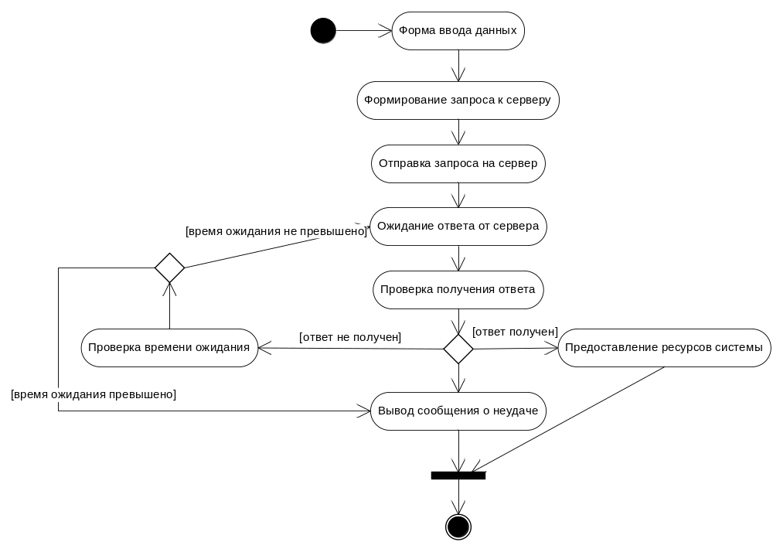
Рисунок 11 – Диаграмма деятельности для варианта использования «Предоставление данных».

2.4.2 Вариант использования «Просмотр расписания занятий»
На рисунке 12 показана спецификация прецедента «Просмотр расписания занятий» при помощи диаграммы деятельности.
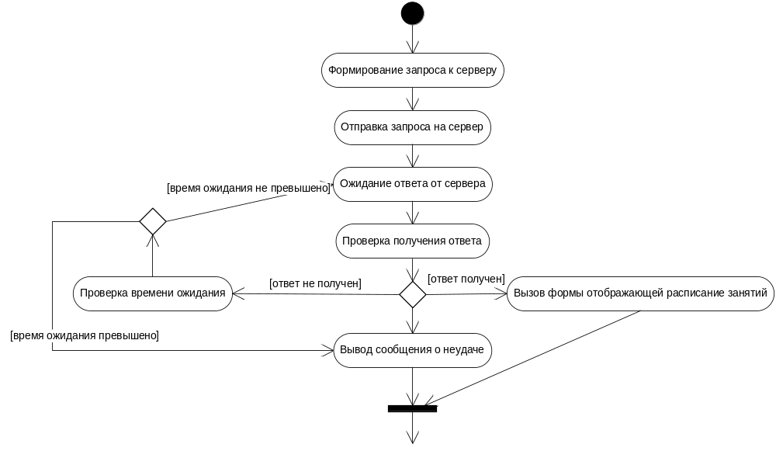
Рисунок 12 – Диаграмма деятельности для варианта использования «Просмотр расписания занятий».

2.4.3 Вариант использования «Просмотр расписания занятий для даты»
На рисунке 13 показана спецификация прецедента «Просмотр расписания занятий для нужной даты» при помощи диаграммы деятельности.
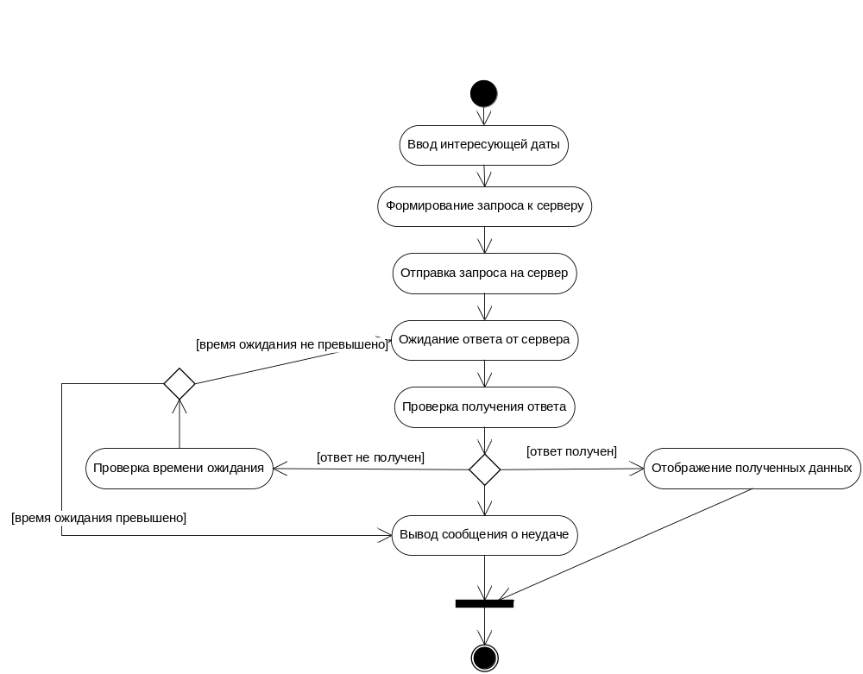
Рисунок 13 – Диаграмма деятельности для варианта использования «Просмотр расписания занятий для нужной даты».
2.4.4 Вариант использования «Просмотр расписания занятий определенного преподавателя»
На рисунке 14 показана спецификация прецедента «Просмотр расписания занятий определенного преподавателя» при помощи диаграммы деятельности.
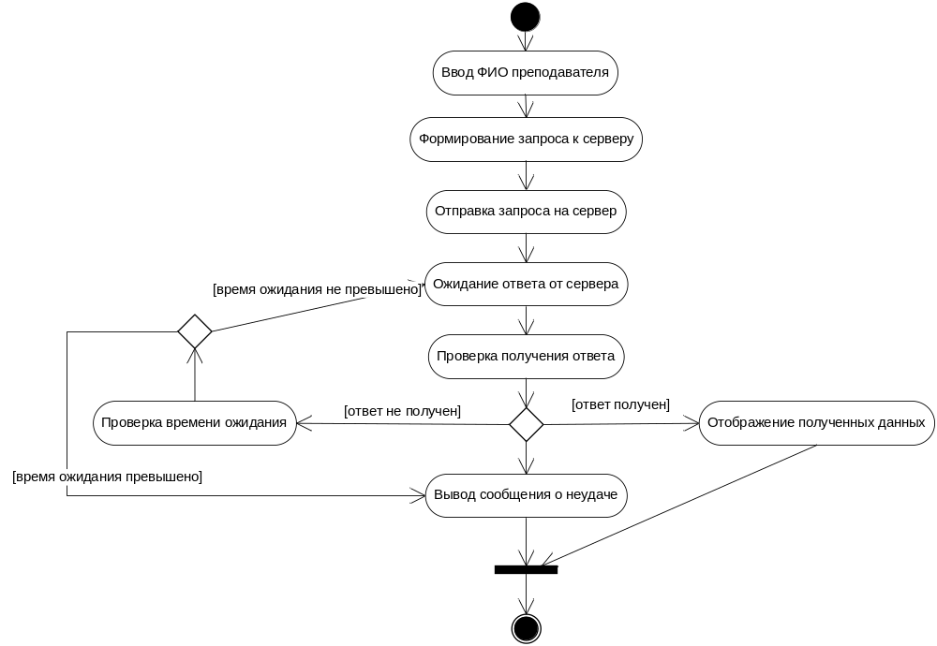
Рисунок 14 – Диаграмма деятельности для варианта использования. «Просмотр расписания занятий определенного преподавателя».
2.4.5 Вариант использования «Отображение номера недели»
На рисунке 15 показана спецификация прецедента «Отображение номера недели» при помощи диаграммы деятельности.
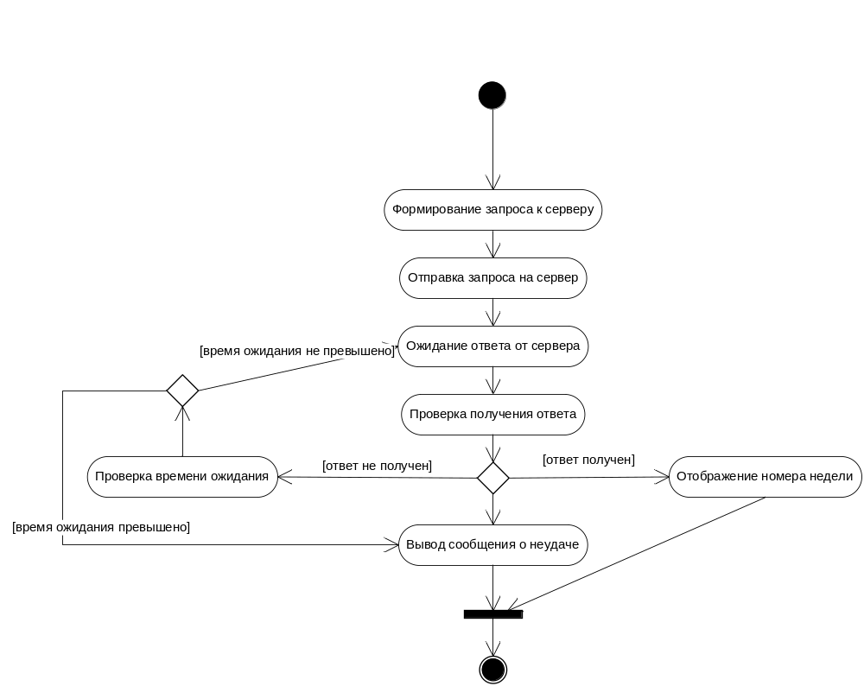
Рисунок 15 – Диаграмма деятельности для варианта использования «Отображение номера недели».
2.4.6 Вариант использования «Расчет времени до начала пары»
На рисунке 16 показана спецификация прецедента «Расчет времени до начала пары» при помощи диаграммы деятельности.
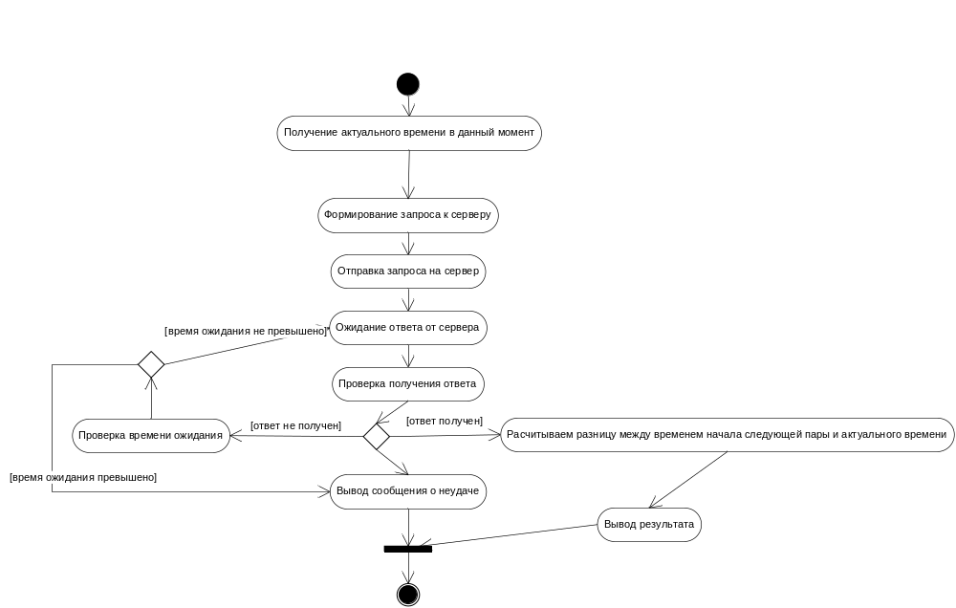
Рисунок 16 – Диаграмма деятельности для варианта использования «Расчет времени до начала пары».
3 Проектирование приложения

Данное приложение имеет один экран на котором содержатся три фрагмента – «Расписание занятий на сегодня», «Расписание занятий на завтра», «Расписание занятий на семестр», так же есть Action Bar, меню навигации и несколько диалоговых окон.
3.1 Экран «Главная страница»
На данном экране расположены все фрагменты приложения. Тут обрисовывается так называемый tab layout – фрагмент, состоящий из компонентов библиотеки support v7 от компании Google, таких как RecycleView и CardView [10]. Так же из этой же библиотеки используется Toolbar вместо устаревшего на данный день стандартного Action Bar и Navigation View для быстрого доступа к некотором функциям приложения, рассмотренным дальше.
Взаимодействие с сервером происходит в следующем порядке:
- пользователь выбирает действие, которое требует обращение к серверу;
- приложение обрабатывает данное действие, в большинстве случаев требуя от пользователя определенные параметры;
- в фоновом режиме, приложение составляет запрос к серверу;
- приложение отправляет пакет данных на сервер;
- ожидается ответ от сервера;
- при успешном выполнение запроса, сервер вернет данные, относительно параметров запроса в формате JSON;
- в случае недоступности сервера или неправильного запроса, пользователю будет сообщено об ошибке.
3.2 Авторизация
При первом запуске приложения, оно потребует указать интересующую группу, для которой и будет получено расписание занятий. Пользователю будет выведено диалоговое окно, в котором и необходимо указать группу обучения, поле валидируемое – поэтому если пользователь ошибся при вводе, то приложение сообщит ему об этом сразу. Далее формируется запрос Get к API сервера, в котором в качестве параметров выступает номер группы и номер семестра. Отправив запрос, API сервера сформирует ответ, либо же выдаст ошибку, если был неверный запрос. В ответе придёт расписание на весь семестр в формате JSON и создастся локальная копия полученных данных, для возможности в дальнейшем работать без подключения к сети интернет. В последствие номер группы можно изменить.
Далее мобильное приложение уведомит пользователя, что группа изменена на введённую им. После чего пользователь сможет начать пользоваться полным функционалом системы.
3.3 Фрагмент расписания на семестр
Пользователь авторизованный в мобильном приложении, получает данные о расписании занятий ИТА ЮФУ на целый семестр – это и является первым рассматриваемым фрагментом на главном экране. При активном данном фрагменте, приложение проверяет подключение к сети интернет, если оно есть, то просматривает, актуальны ли эти данные по сравнению с сервером и в случае различий, в фоновом режиме формируется запрос Get к API сервера, с параметрами – номер группы, номер семестра, отправляет запрос и в случае успешного выполнения операции, обновляет данные для всего семестра и перезаписывает локальную копию. Если же по каким-то причинам доступ к серверу ограничен или отсутствует подключение к сети интернет, то используются локальные данные.
В результате на экране мобильного приложения отображается расписание занятий для всего семестра, с указанием времени проведения занятия, названия предмета, номера аудитории, ФИО преподавателя.
3.4 Фрагмент расписания на данный день
Переключивших на вторую вкладку, приложение проверяет подключение к сети интернет, если оно есть, то просматривает, актуальны ли эти данные по сравнению с сервером и в случае различий, в фоновом режиме формируется запрос Get к API сервера, с параметрами – номер группы, номер семестра, четность недели, сегодняшний день недели и отправляет запрос и в случае успешного выполнения операции, обновляет данные для этого дня. Если же по каким-то причинам доступ к серверу ограничен или отсутствует подключение к сети интернет, то используются локальные данные. Затем, так же в фоновом режиме, приложение формирует запрос Get к API сервера с параметрами, номер группы, номер семестра и отправляет запрос для обновления локальной копии на весь семестр. Результатом операции будет вывод фрагмента с расписанием занятий на данный учебный день, с указанием времени проведения занятия, названия предмета, номера аудитории, ФИО преподавателя.
3.5 Фрагмент расписания на следующий день
В результате выбора третьей вкладки, приложение проверяет подключение к сети интернет, если оно есть, то просматривает, актуальны ли эти данные по сравнению с сервером и в случае различий, в фоновом режиме формируется запрос Get к API сервера, с параметрами – номер группы, номер семестра, четность недели, номер следующего дня недели и отправляет запрос и в случае успешного выполнения операции, обновляет данные для этого дня. Если же по каким-то причинам доступ к серверу ограничен или отсутствует подключение к сети интернет, то используются локальные данные. Затем, так же в фоновом режиме, приложение формирует запрос Get к API сервера с параметрами, номер группы, номер семестра и отправляет запрос для обновления локальной копии на весь семестр.
По окончанию операции, будет выведено расписание занятий на следующий учебный день, с указанием времени проведения занятия, названия предмета, номера аудитории, ФИО преподавателя.
3.6 Фрагмент меню навигации приложения
В приложении так же имеется меню навигации для доступа к функциям содержащемся в его меню, пользователю необходимо выбрать один из пунктов, приложение обработает нажатие по данному пункту меню и вызовет функцию, предназначенную для работы с данным пунктом.
В меню навигации доступны такие функции как:
- Изменить группу;
- Запросить расписание для нужной даты;
- Запросить расписание интересующего преподавателя;
- Вывести номер текущей недели;
- Вывести время до начала следующей пары.
Так же в шапке меню отображается, выбранная пользователем группа для получения расписания занятий.
3.7 Пункт меню, изменить группу
При взаимодействии с данным пунктом меню, приложение выдаст пользователю диалоговое окно с просьбой ввести интересующую его группу, поле ввода, валидируется, поэтому при неправильном вводе номера группы, приложение выдаст сообщение об ошибке и предложит заново произвести выше описанные действия. Далее приложение, проверит возможность доступа к сети интернет и в случае его отсутствия, сообщит пользователю о невозможности выполнения данной операции, в следствие отсутствия подключения к сети интернет. Если же подключение есть, то приложение в фоновом режиме составит запрос Get запрос к API сервера с параметрами – номер группы, номер семестра относительно даты выставленной на телефоне и отправит запрос серверу. В случае корректности данных и доступности сервера, он отправит в ответ данные в формате JSON. Приложение в свою очередь обработает данные и сохранит их локальную копию. Если запрошенная группа не существует в базе сервера, то в ответ будет отправлено сообщение об ошибке. Возможна ситуация, когда недоступен сервер, в этом случае приложение будет ждать от сервера ответ до тайма аута и в случае неполучения ответа от сервера сообщит об этом пользователю.
3.8 Пункт меню, расписание для нужной даты
При взаимодействии с данным пунктом меню, приложение выдаст пользователю диалоговое окно с просьбой ввести интересующую его дату, поле ввода, валидируется, поэтому при неправильном вводе даты, приложение выдаст сообщение об ошибке и предложит заново произвести выше описанные действия. Далее приложение, проверит возможность доступа к сети интернет и в случае его отсутствия, сообщит пользователю о невозможности выполнения данной операции, в следствие отсутствия подключения к сети интернет. Если же подключение есть, то приложение рассчитает для данной даты номер семестра, номер недели и номер дня и в фоновом режиме составит запрос Get запрос к API сервера с параметрами – номер группы, номер семестра, четность недели и номер дня, отправит запрос серверу. В случае корректности данных и доступности сервера, он отправит в ответ данные в формате JSON. Приложение в свою очередь обработает данные и выведет их на экран мобильного приложения, с указанием времени проведения занятия, названия предмета, номера аудитории, ФИО преподавателя. Если запрошенная группа не существует в базе сервера, то в ответ будет отправлено сообщение об ошибке. Возможна ситуация, когда недоступен сервер, в этом случае приложение будет ждать от сервера ответ до тайма аута и в случае неполучения ответа от сервера сообщит об этом пользователю.
3.9 Пункт меню, расписание преподавателя
При взаимодействии с данным пунктом меню, приложение выдаст пользователю диалоговое окно с просьбой ввести ФИО интересующего его преподавателя, поле ввода, валидируется, поэтому при неправильном вводе, приложение выдаст сообщение об ошибке и предложит заново произвести выше описанные действия. Далее приложение, проверит возможность доступа к сети интернет и в случае его отсутствия, сообщит пользователю о невозможности выполнения данной операции, в следствие отсутствия подключения к сети интернет. Если же подключение есть, то приложение рассчитает для данной даты номер семестра и в фоновом режиме составит запрос Get запрос к API сервера с параметрами – ФИО преподавателя, номер семестра и отправит запрос серверу. В случае корректности данных и доступности сервера, он отправит в ответ данные в формате JSON. Приложение в свою очередь обработает данные и выведет их на экран мобильного приложения, с указанием времени проведения занятия, названия предмета, номера аудитории, ФИО преподавателя. Если в базе данных нету совпадения по ФИО указанному в запросе, то в ответ будет отправлено сообщение об ошибке. Возможна ситуация, когда недоступен сервер, в этом случае приложение будет ждать от сервера ответ до тайма аута и в случае неполучения ответа от сервера сообщит об этом пользователю.
3.10 Пункт меню, номер текущей недели
При нажатие по данному пункту, приложение вызывает стандартную функцию Java, GetWeek(), и получает в ответ номер текущей недели по счету, относительно 1 января, далее приложение от полученного результата отнимает 5 – число недель, после которого начинается новый семестр в начале календарного года и выводит пользователю в виде диалога результат операции.
3.11 Пункт меню, время до начала пары
При нажатие по данному пункту, приложение вызывает стандартную функцию Java, GetTime() и получает в ответ название дня и время на данный момент, далее приложение в локальной копии находит какие пары в этот день проходят и в какое время, находится пара, которая начинает после времени полученного на данный момент, если таковая отсутствует для данного дня, то просматривается следующий день, для избежание зацикливания, поиск пары останавливается, при возврате ко дню и времени, которое актуально на данный момент. Если такое занятие было найдено, то приложение при помощи диалогового окна выведет данные, с указанием времени проведения занятия, названия предмета, номера аудитории, ФИО преподавателя.
4 Программная реализация приложения
При разработке приложения была использована концепция Material Design, шаблон проектирования Model View Presenter и такие библиотеки как:
- Android support library;
- Retrofit;
- Dagger 2;
- Gson.
4.1 Иерархия классов
Приложение разрабатывалось, используя шаблон проектирования Model-View-Presenter, более подробно описанный далее. В результате получаем следующую архитектуру:
- Model – уровень в котором, реализуется активация какого либо действия;
- View – сам фрагмент, вызывает методы Presenter, когда с ней взаимодействуют;
- Presenter – прокладка между моделью и представлением.
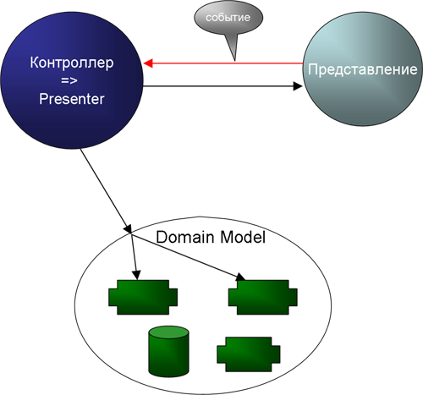
Рисунок 17 – графически вид шаблона Model View Presenter.

4.1.1 Model
Классами уровня модел являются:
- HalfDTO – в данном классе описывается структура данных, для передачи при помощи уровня презентера на уровень вью, чтобы отобразить расписание занятий на весь семестр, имеется конструктор и гетеры с сеттерами для необходимых полей;
- TodayDTO – класс в котором описывается структура для передачи данных презентеру, который обработает их и передаст на уровень вью в удобного для него формате, чтобы вывести их на фрагмент расписания занятий на сегодняшний день;
- TomorrowDTO – в данном классе описывается структура данных, для передачи их в дальнейшем через презентер уровню вью;
- JsonDTO – класс в котором описана структура для работы с сохраненными или полученными из сети интернет данными в формате JSON.

4.1.2 View
Классами уровня вью являются:
- Half – в данный класс передаются данные, которые будут отображаться на первом фрагменте, главного экрана мобильного приложения, в нем вызываются функции HalfListAdapter, для наполнения активити данными;
- Today – класс получающий данные которые будут отображены на втором фрагменте, используя функции TodayListAdapter-а;
- Tomorrow – в данном классе реализуется логика отображения данных для отображения следующего дня расписания занятий на третьем фрагменте главного активити.

4.1.3 Presenter
Классами уровня презентер являются:
- TabsFragmentAdapter – абстрактный класс, от которого наследуются адаптеры обрабатывающие данные для вывода расписания занятий на семестр, сегодняшнюю дату и следующий день;
- HalfListAdapter – класс который реализует функции для обработки данных о расписании занятий на семестр и передачей этих данных уровню вью;
- TodayListAdapter – класс который реализует функции для обработки данных о расписании занятий на сегодняшний день и передачей этих данных уровню вью;
- TomorrowListAdapter – класс который реализует функции для обработки данных о расписании занятий на завтрашней день и передачей этих данных уровню вью;
- JsonAdapter – класс реализующий функции для обработки данных из локальной копии, в случае их актуальности или отсутствия возможности получения от сервера ввиду отсутствия подключения к сети интернет или недоступности сервера или при доступе к серверу, если данные не актуальны с последующей передачей их фрагментам.
4.2 Пример взаимодействия уровней
Для примера на рисунке 17 показано взаимодействие класса Half, HalfDTO, HalfListAdapter, JsonDTO и JsonAdapter. Остальные модули реализованые используя паттерн Model View Presenter взаимодействуют по такой же схеме, поэтому описывать их все не имеет смысла.
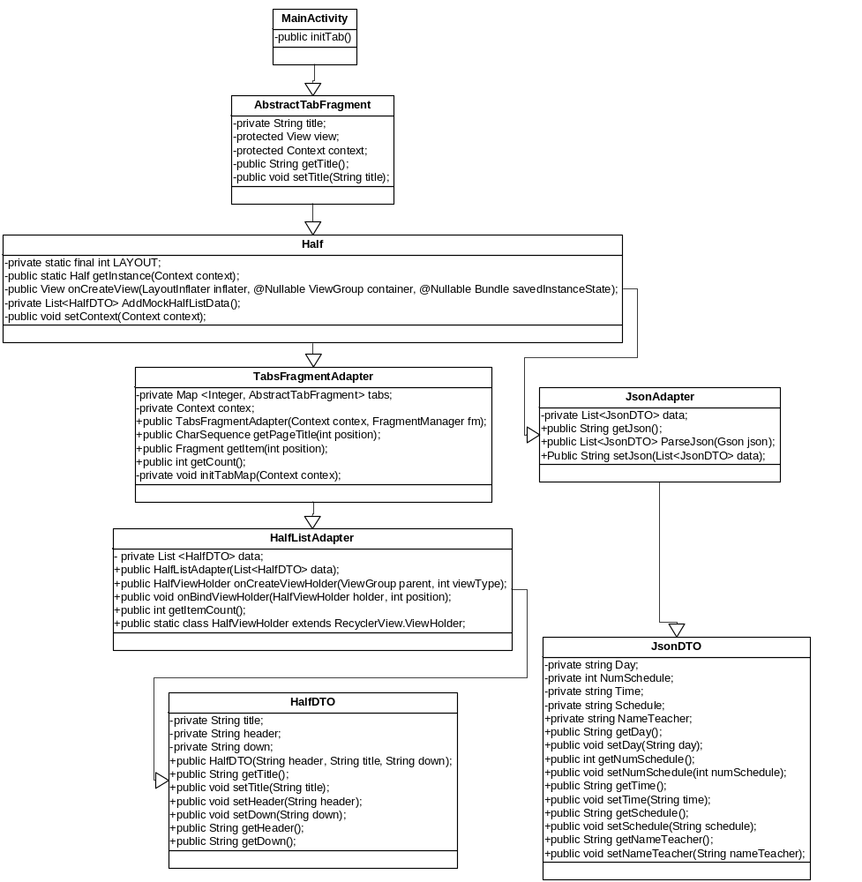Рисунок 18 – пример взаимодействия классов.
Как видно на UML диаграмме, при вызове метода OnStart главного класса приложения – MainActivity, создается объект абстрактного класса AbstractTabFragment в котором инициализируются три фрагмента главного экрана, в данном случае рассматривается один из них – Half, которой предназначен для вывода расписания на весь семестр. Далее вызывается его наследник, класс Half, уровня View, как было описано выше про алгоритм шаблона Model View Presenter, при взаимодействии с View, оно вызывает методы уровня Presenter, который в диаграмме UML обозначен как HalfListAdapter. Класс HalfListAdapter является ключевым звеном для взаимодействия между классом уровня View – Half и классом уровня Presenter – HalfListAdapter. То есть после создания объекта класса Half, в нем инициализируется фрагмент для вывода расписания на семестр и виджет RecycleView из библиотеки SupportLibrary от компании Google. Затем вызывается метод, для наполнения вышеописанного виджета – AddMockHalfListData, в котором и создаются объекты класса HalfListAdapter. Класс уровня Presenter инициализирует виджет CardView, являющийся частью RecycleView и TextView для вывода времени занятия, названия предмета, аудитории и ФИО преподавателя. Для заполнения вышеописанных полей вызывается метод уровня Model – HalfDTO в котором описывается используемая структура, для их заполнения. Так же при вызове функции AddMockHalfListData класса Half уровня View создается объекта класса JsonAdapter уровня Presenter, в свою очередь данный метод организует данные, которыми и будут заполнены CardView.
4.3 Сетевое взаимодействие
Для реализации сетевого взаимодействия был использован типобезопасный HTTP Android клиент для взаимодействия с REST-интерфейсами Retrofit и библиотека RxJava. В классе для работы с Rest API сервера, созданного на основе библиотеки Retrofit, имеющего методы Get и параметры для запросов в виде анотаций, создан наблюдатель, а в классе JsonAdapter уровня Presenter создан слушатель, подписанный на наблюдателя, с методами onNext, для работы с полученными данными, onComplete, сообщающий об успешном выполнение процедуры и метод onError, выводящий информацию об ошибке если таковая произошла.
Метод получения данных от сервера при вызове вернет объект наблюдателя, слушателю. Если пришло событие onNext, то берутся полученные данные и добавляются в массив, для последующей обработки и создания локальный копии. Событие onComplete уведомляет слушателя о том, что все данные были получены. Если же приходит событие onError, выдается сообщение об ошибке.
4.4 Используемые библиотеки и паттерны
В данном пункте более подробно описано про концепцию Material Design и расписаны используемые в разработанном программном продукте библиотеки, паттерны.

4.4.1 Material Design
Material Design – концепция построения логики приложения, его внешнего вида, сервисов и функций, для получения максимально легкого и интуитивно понятного восприятия пользователями программного продукта [11].
Четыре основных принципа данной концепции:
- Тактильные поверхности. В данной концепции интерфейс приложения состоит из так называемой «цифровой бумаги». Элементы расположены на разном уровне и отбрасывают тень, друг на друга. Реалистичное освещение показывает разделение между элементами помогая пользователям лучше понимать предназначение интерфейса и принцип взаимодействия с ним.
- Полиграфический дизайн. Если есть бумага, то как же обойтись без чернил для неё? В данной концепции контент отображается на цифровой бумаге в журнальном или плакатном виде.
- Осмысленная анимация. Тут придерживаются реальности, что объект не может появится из неоткуда или пропасть в некуда. При помощи анимации в Material Design пользователю даются подсказки о том, как работать с интерфейсом приложения.
- Адаптивный дизайн. Данный принцип предусматривает корректность отображения остальных трех принципов на разных устройствах и размерах экрана.
4.4.2 MVP
Model View Presenter – шаблон проектирования, наследованный от не менее известного паттерна Model View Controller. Данный паттерн убирает зависимость логики приложения от его представления, то есть от внешнего вида приложения не зависит его поведение. Данный паттерн хоть и не является архитектурным шаблоном, но буду даже ответственным только за представление, все равно улучшает её. Стандартного подхода к написанию приложения с использованием паттерна Model View Presenter нету, но обычно используют три составляющих, это Model (модель), View (представление), Presenter (предъявитель) [12].
- Model – объект, который реализует активацию какого либо действия.
- View – обычно является активити или фрагментом, в зависимости от приложения. Все что делает эта часть, это вызывает методы презентера, когда с ней происходит взаимодействие.
- Presenter – ответственен за взаимодействие между моделью и представлением, посредством извлечения данных из модели и передает их в удобном формате View. В отличии от MVC он так же решает, что произойдет, когда вы взаимодействуете с представлением.
4.4.3 Android support library
В приложении использовалась данная библиотека, так как на данный момент процент пользователей, использующих версию ОС Android 4.4 Kitkat – 73,9 %, поэтому целесообразно поддерживать данную версию, а библиотека support library позволяет использовать нововведения новых версий ОС Android на старых версиях. Например, обеспечивает поддержку:
- Material Design – концепция взаимодействия с пользователем, новых версий ОС Android;
- Navigation View – панель навигации;
- Floating Labels – плавающий ярлык;
- Floating Action Button – плавающая кнопка;
- Snackbar – всплывающее уведомление с возможностью взаимодействия с ним;
- Tabs - вкладки;
- Motion and Scroll framework – управление жестами и скролом.
4.4.4 Retrofit
Retrofit является REST-клиентом для безопасной работы в Android и Java. Библиотекой удобно пользоваться для запроса к различным веб-сервисам с командами GET, POST, PUT, DELETE. Может работать в асинхронном режиме, что избавляет от лишнего кода [13]. Сразу имеет при себе набор популярных конвертеров, таких как:
- Gson;
- Jackson;
- Moshi;
- Protobuf;
- Wire;
- Simple XML;
- Scalars.
- Так же используя фабрику конвертера, можно создать собственный алгоритм конвертирования.
4.4.5 Dagger 2
Dagger 2 – один из самых популярных Java/Android фреймворков, предназначенных для внедрения зависимостей. При использовании этой техники упрощается тестирование и пере использование классов. Он генерирует за разработчика большую часть инициализирующего кода. При использовании Dagger 2 точка входа в наше приложение может быть написана всего в несколько строк кода, независимо от того, сколько классов у нас есть и сколько в них присутствует зависимостей. Одна и та же зависимость может быть использована во множестве классов или, когда по каким-то причинам нет возможности аннотировать класс [14].
4.4.6 RxJava
RxJava – библиотека для составления асинхронных поток и событий на основе использования наблюдателей и слушателей. RxJava основан на паттерне проектирования Observer (наблюдатель). У нас есть Observable — это источник данных, который выдает нам определенный поток с данными и также у нас есть Subscriber(слушатель), который получает эти данные [15].
4.5 Элементы пользовательского интерфейса
Разработанное мобильное приложение содержит следующие схемы для вывода информации:
- Activity_main – главный экран приложения на нем и располагаются все далее описанные фрагменты;
- Fragment_half – часть таба, фрагмент для вывода расписания занятий на весь семестр, в нем создается RecycleView, который содержит в себе все CardView;
- Fragment_today – часть таба, фрагмент для вывода расписания на сегодняшний день, в нем создается RecycleView, который содержит в себе все CardView;
- Fragment_tommorow – часть таба, фрагмент для вывода информации о занятиях на завтрашний день, в нем создается RecycleView, который содержит в себе все CardView;
- Half_item – часть фрагмента fragment half, тут создается CardView и поля TextView для вывода в них времени занятия, названия предмета, аудитории и ФИО преподавателя;
- Today_item – часть фрагмента fragment today, тут создается CardView и поля TextView для вывода в них времени занятия, названия предмета, аудитории и ФИО преподавателя;
- Tomorrow_item – часть фрагмента fragment tomorrow, тут создается CardView и поля TextView для вывода в них времени занятия, названия предмета, аудитории и ФИО преподавателя;
- Navigation_header – схема для вывода меню навигации;
- Toolbar – бар для вывода меню.
Все описанные выше элементы пользовательского интерфейса проиллюстрированы в приложении 2.
5 Тестирование разработанного приложения
Целью проведения испытаний является проверка соответствия разработанного приложения требованиям, описанным в разделе 1.2 «Требования к разрабатываемому ПП». В ходе проведения испытаний будет выявлена правильность выполнения программой разработанных функций.
5.1 Тестирование связи с сервером
Для работы приложения требуется подключение к сети, но далеко не всегда оно бывает, как минимум хорошим, а как максимум иногда связь даже теряется для этого было проведено четыре теста:
  - При наличии отличного качества связи и постоянного подключения;
  - При наличие среднего качества связи и постоянного подключения;
  - Отсутствие связи;
  - Временная потеря связи.
Данные тесты проводились при помощи изменения уровня сигнала сети, результаты представлены в таблице 5.
Таблица 5 – результаты проведение тестирования связи с сервером.
Описание | Уровень сигнала | Поведение | Результат
Отличный сигнал, постоянное подключение | 60 – 65 dbm | Приложение корректно отправляет запрос и получает данные | Тест пройден успешно
Плохой сигнал, постоянное подключение | 70 – 80 dbm | Приложение с небольшой задержкой отправляет и получает данные

Продолжение таблицы 5.
Описание | Уровень сигнала | Поведение | Результат
Отсутствие сигнала |  | Приложение уведомило об отсутствие доступа к серверу и воспользовалось локальной копией ранее полученных данных
Потеря сигнала |  | Если сигнал был потерян на незначительно время до одной минуты, приложение корректно продолжало работать, но если дольше, выдавалась ошибка об отсутствие доступа к серверу
Данный кейс приложение прошло успешно, требования соблюдены.
5.2 Прерывания
При проведение данного тестирования рассматривается реакция приложения на такие раздражители как, неожиданное получение звонка, смс сообщения или уведомления, закрытие приложения с целью запустить другое, блокировка экрана во время работы приложения. Результаты представлены в таблице 6.
Таблица 6 – результат выполнения тестов прерывания.
Описание | Поведение | Результат
Входящий звонок во время работы приложения | Приложение сворачивается, вызывая методы onPause, после того как пользователь разворачивает приложение, вызываются методы onResume. | Проблем в работе приложения не наблюдалось.
Получение смс сообщения | Приложение продолжило работу. | Проблем в работе приложения не наблюдалось.
Получение уведомления | Приложение корректно отреагировало на раздражитель. | Проблем в работе приложения не наблюдалось.

Продолжение таблицы 6.
Описание | Поведение | Результат
Закрытие приложения, с целью запустить другое | Приложение корректно завершило работу и так же корректно потом запустилось. | При повторном запуске приложения, факта потери данных выявлено не было.
Блокировка экрана во время работы приложения | Приложение завершило работу с ошибкой. | Неудовлетворительный.
5.3 Функциональное тестирование
Для тестирования были разработаны такие тест кейсы как:
  - Кейс ввода данных о группе;
  - Кейс просмотра расписания занятий;
  - Просмотр расписания занятий для нужной даты;
  - Просмотр расписания занятий преподавателя;
  - Отображение номера недели;
  - Расчет времени до начала пары.
Рассмотренные более подробно в следующих пунктах.
5.3.1 Тестирование ввода данных о группе
1. Имя – ввод данных о группе пользователя.
2. Контекст использования – когда поступает пользователь не предоставивший данные, ему необходимо пройти процедуру ввода данных о группе пользователя для того, чтобы получить доступ к полному функционалу системы.
3. Мобильное приложение должно уметь обрабатывать введенные данные и проверять их на корректность.
4. В случае неудачного завершения прецедента пользователь получит сообщение о возникшей ошибке.
5. В случае успешного завершения прецедента в мобильное приложение добавится информация о интересующей пользователя группе, и данный пользователь получит сообщение об успешной авторизации, а также получит доступ к полным функциям системы.
6. Основной поток.
6.1 Вызывается форма ввода данных о группе пользователя и заполняет ее;
6.2 Пользователь заполняет её;
6.3 Приложение проверяет корректность введенных данных и наличие информации во всех обязательных полях;
6.4 В случае успеха пользователю предоставляется полный функционал приложения.
7 Расширения.
7.1 Введены пробелы или поля незаполненные.
7.1.1 Приложение обнаруживает, что введенные данные неполны и просит повторить ввод;
7.1.2Возврат к пункту 2.
7.2 Поля заполнены не по образцу
7.2.1

Приложению сообщает об некорректности введённых данных;
7.2.2 Возврат к пункту 2.
7.3 Введено больше 10 символов
7.3.1

Приложению не удается установить соединение с сервером, и оно сообщает о произошедшей ошибке;
7.3.2 Возврат к пункту 2.
5.3.2 Тестирование вывода расписания занятий
1. Имя – вывод расписания занятий.
2. Контекст использования – пользователь, предоставивший системе данные, может просмотреть расписания занятий.
3. Мобильное приложение должно иметь возможность устанавливать соединение с сервером расписания занятий, а также формировать и отправлять запросы на сервер.
4. Основной поток.
4.1 Приложение проверяет подключение к серверу;
4.2 Приложение формирует и отправляет запрос на сервер;
4.3 Приложение получает ответ сервера;
4.4 Приложение выводит расписания занятий пользователю на экран.
5 Расширения.
5.1 Отсутствует соединение с сервером
5.1.1 Приложению не удается установить соединение с сервером, и оно сообщает о произошедшей ошибке.
5.1.2 Берется локальная копия сохраненных данных.
5.3.3 Тестирование вывода расписания занятий для нужной даты
1. Имя – вывод расписания занятий для нужной даты.
2. Контекст использования – пользователь, предоставивший системе данные, может запросить расписание занятий для интересующей его даты.
3. Мобильное приложение должно иметь возможность установить соединение с серверной подсистемой, а также формировать и отправлять запросы на сервер.
4. Основной поток.
4.1 Пользователь вызывает форму просмотр расписания занятий для нужной даты в системе.
4.2 Заполняет её.
4.3 Пользователь подтверждает выполнение.
4.4 Приложение проверяет корректность введенных данных и наличие информации во всех обязательных полях.
4.5 Приложение формирует и отправляет запрос на сервер.
4.6 Приложение получает ответ сервера.
4.7 Приложение выводит результат операции на экран.
4.8 В случае успешного выполнения запроса пользователю предоставляется расписания занятий для нужной даты.
5 Расширения.
5.1 Неверное введенные данные.
5.1.1 Приложение обнаруживает, что данные в поле ввода неполны или ошибочны, и просит повторить ввод.
5.1.2 Возврат к пункту 4.1.
5.2 Сервер вернул отрицательный ответ, для требуемой даты.
5.2.1 Возврат к пункту 4.1.
5.3 Отсутствует соединение с сервером
5.3.1 Приложению не удается установить соединение с сервером, и оно сообщает о произошедшей ошибке.
5.3.2 Возврат к пункту 4.1.
5.3.4 Тестирование вывода расписания занятий преподавателя
1. Имя – просмотр расписания занятий для нужного преподавателя.
2. Контекст использования – пользователь, предоставивший системе данные, может запросить расписание занятий для интересующего его преподавателя.
3. Мобильное приложение должно иметь возможность установить соединение с серверной подсистемой, а также формировать и отправлять запросы на сервер.
4. Основной поток.
4.1 Пользователь вызывает форму просмотр расписания занятий для нужного преподавателя в системе и заполняет ее.
4.2 Пользователь подтверждает выполнение.
4.3 Приложение проверяет корректность введенных данных и наличие информации во всех обязательных полях.
4.4 Приложение формирует и отправляет запрос на сервер.
4.5 Приложение получает ответ сервера.
4.6 Приложение выводит результат операции на экран.
4.7 В случае успешного выполнения запроса пользователю предоставляется расписания занятий для нужного преподавателя.
5 Расширения.
5.1 Неверное введенные данные.
5.1.1 Приложение обнаруживает, что данные в поле ввода неполны или ошибочны, и просит повторить ввод.
5.1.2 Возврат к пункту 4.1.
5.2 Сервер вернул отрицательный ответ, для нужного преподавателя.
5.2.1 Возврат к пункту 4.1.
5.3 Отсутствует соединение с сервером
5.3.1 Приложению не удается установить соединение с сервером, и оно сообщает о произошедшей ошибке.
5.3.2 Возврат к пункту 4.1.
5.3.5 Тестирование отображения номера недели
1. Имя – отображения номера недели.
2. Контекст использования – пользователь, предоставивший системе данные, может просматривать актуальный номер недели.
3. Мобильное приложение должно иметь возможность установить соединение с серверной подсистемой, а также формировать и отправлять запросы на сервер.
4. Основной поток.
4.1 Пользователь вызывает форму отображения номера недели.
4.2 Заполняет её.
4.3 Пользователь подтверждает выполнение.
4.4 Приложение проверяет корректность введенных данных и наличие информации во всех обязательных полях.
4.5 Приложение формирует и отправляет запрос на сервер.
4.6Приложение получает ответ от сервера.
4.7 Приложение выводит результат операции на экран.
4.8 В случае успешного выполнения запроса пользователю отобразится актуальный номер недели.
5 Расширения.
5.1 Неверное введенные данные.
5.1.1 Приложение обнаруживает, что данные в поле ввода неполны или ошибочны, и просит повторить ввод.
5.1.2 Возврат к пункту 4.2.
5.2 Отсутствует соединение с сервером
5.2.1 Приложению не удается установить соединение с сервером, и оно сообщает о произошедшей ошибке.
5.2.2 Возврат к пункту 4.2.
5.3.6 Тестирование расчета времени до начала занятия
1. Имя – расчет времени до начала пары.
2. Контекст использования – пользователь, предоставивший системе данные, может узнать время начала ближайшей пары.
3. Мобильное приложение должно иметь возможность установить соединение с серверной подсистемой, а также формировать и отправлять запросы на сервер.
4. Основной поток.
4.1 Пользователь вызывает форму расчет времени до начала пары;
4.2 Пользователь подтверждает выполнение;
4.3 Приложение формирует и отправляет запрос на сервер;
4.4 Приложение получает ответ от сервера;
4.5 Приложение рассчитывает разницу между временем актуальным на данный момент и временем начала следующей пары;
4.6 Приложение выводит результат операции на экран;
4.7 В случае успешного выполнения запроса пользователю отобразится время до начала следующей пары.
5 Расширения.
5.1 Ошибка при получение данных времени.
5.1.1 Приложение не может получить актуальное время;
5.1.2 Вывод сообщения об ошибке.
5.2 Отсутствует соединение с сервером
5.2.1 Приложению не удается установить соединение с сервером, и оно сообщает о произошедшей ошибке;
5.2.2 Вывод сообщения об ошибке.
5.4 Вывод по разделу тестирования ПП
В результате проведения тестирования разработанного приложения, были получены следующие результаты, отображенные в таблице 7.
Таблица 7 – результаты тестирования приложения.
Номер теста | Название теста | Результат
1 | Тестирование связи с сервером. | Успешно пройдено.
2 | Прерывания. | Частично пройдено.
3 | Тестирование ввода данных о группе. | Успешно пройдено.
4 | Тестирование вывода расписания занятий. | Успешно пройдено.
5 | Тестирование вывода расписания занятий для нужной даты. | Успешно пройдено.
6 | Тестирование вывода расписания занятий преподавателя. | Успешно пройдено.
7 | Тестирование отображения номера недели. | Успешно пройдено.
8 | Тестирование расчета времени до начала занятия. | Успешно пройдено.
В целом приложение успешно прошло весь набор тестов, но был выявлен факт завершения приложения с ошибкой при блокировке экрана, во время работы приложения, данная ошибка была исправлена.
6 Технико-экономическое обоснование

6.1 Обоснование необходимости и актуальности разработки
В настоящее время мобильные технологии прочно вошли в нашу повседневную жизнь. Мы используем смартфоны и планшеты как для развлечений, так и для решения повседневных задач. Общение, развлечение, досуг и работа – буквально все можно делать с помощью предустановленных программ на смартфоне. И не удивительно, доступные интернет, легкость в передачи информации и файлов, дешевизна – все это делает программы удобным и комфортным инструментом. Разработанный программный продукт будет представлять мобильное приложение, которое позволит пользователям без особых навыков владения мобильным телефоном, на основе предоставленных данных о группе обучения, получить доступ к информационному ресурсу расписания занятий университета.
Особенностью данного мобильного приложение является, предоставления данных о расписание занятий в отсортированном виде:
- Для всего семестра;
- Для данной дня;
- Для следующего дня обучения;
- Для преподавателя;
- Выбранной даты;
- Отображение номера текущей и типа учебной недели;
- Расчет времени до начала следующей пары.
Необходимостью и актуальностью разработки данного мобильного приложения, является затрудненность получения актуальных данных о расписании занятий, так как существующие на данный момент решения, в связи с отсутствием API, для получения информации, не могут предоставить доступ к данным о расписании занятий.

6.2 Обоснование выбора аналога для сравнения
В качестве аналога были выбраны бесплатно распространяемые приложения из сервиса google play - Расписание ИТА ЮФУ, Расписание ИТА ЮФУ Ogetto Web, Расписание Радика (ИТА ЮФУ).
Данные приложения обладают схожим функционалом, но на данный момент не предоставляют пользователю запрашиваемые данные, в связи с отсутствием доступа к API на сервере ИТА ЮФУ.
В таблице 8 предоставлена сравнительная характеристика аналога и разработанного приложения в контексте данной работы.
Таблица 8 - Обоснование выбора аналога для сравнения.
Параметры, характеризующие действующие аналоги и разработку | Разрабатываемобильное приложение | Аналог «Расписание ИТА ЮФУ» | Аналог «Расписание ИТА ЮФУ Ogetto Web» | Аналог «Расписание Радика (ИТА ЮФУ)»
Поиск по группе | + | + | + | +
Поиск по преподавателю | + | + | + | -
Расписание по календарю | - | + | - | +
История поиска | - | - | + | -
Расписание на сегодня | + | - | + | -
Расписание на завтра | + | - | - | -
Расписание на весь семестр | + | + | + | +
Расписание на выбранную дату | + | - | - | -
Сохранение расписания | + | - | + | -
Отображение номера и типа недели | + | + | - | -
Расчет времени для начала следующей пары | + | - | + | -
Базовым аналогом для дальнейшего сравнения с разработанным приложением будет выступать приложение «Расписание ИТА ЮФУ Ogetto Web», потому что оно не особо уступает по функционалу разработанному приложению.

6.3 Определение общей продолжительности работ по созданию программного продукта
Полный перечень этапов разработки программного продукта приведен в таблице 9.
В таблице 1 представлен перечень разработки программного продукта.
Для использования в последующих расчетах этапы работ, проходящие с использованием вычислительной техники (ВТ) отмечены (*).
Разрабатывал данный программный продукт инженер - программист.
Таблица 9 - Длительность этапов работ на этапе проектирования и разработки программного продукта.
№ | Этап работ | Длительность этапа(дни)
1. | Анализ предметной области | 1
2 | Составление технического задания | 1
3 | Изучение необходимых методов разработки | 2
4 | Создание эскизного проекта | 1
5 | Создание технического проекта | 2
6 | Проектирование и разработка архитектуры системы | 1
7 | Разработка мобильного приложения | 5
8 | Отладка и тестирование мобильного приложения | 2
Ленточный график продолжительности работ во времени представлен на рисунке 19.
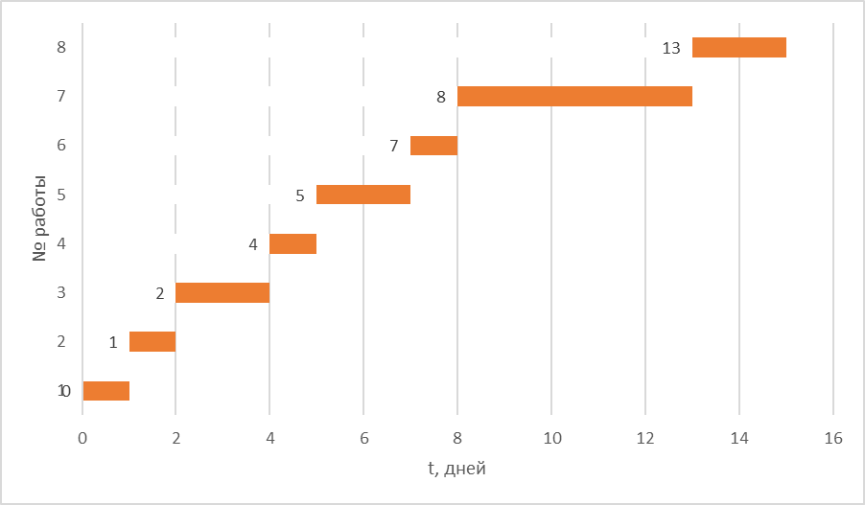Рисунок 19 – Ленточный график продолжительности работ.
На этом графике по вертикальной оси представлен номер работы по таблице 9, по горизонтали откладывается продолжительность той или иной работы в днях. Общая продолжительность работ составила 15 дней или 120 часов.

6.4 Расчет суммарных затрат на разработку программного продукта
Для расчета суммарных затрат на разработку программного продукта мы возьмем следующие показатели:
- Материальные затраты (Зм);
- Затраты на электроэнергию (Зэ);
- Затраты на оплату труда(Зт);
- Амортизация оборудования (За);
- Отчисления на социальные нужды (Зо);
- Прочие затраты (Зп).
В результате итоговая формула для расчета затрат будет выглядеть следующим образом: З = Зм + Зэ + Зт + За + Зо + Зп (1)
При разработке программного продукта не приобреталось малоценное оборудование, дополнительные материалы, сырье, поэтому для поставленной задачи материальные затраты не учитываются.
Так же так как первоначальная стоимость оборудования используемого для создания программного продукта составляет сумму, меньшую 100 000 рублей, то и пункт амортизация оборудования, исключается из списка показателей для расчёта суммарных затрат на разработку ПП.

6.4.1 Расчет затрат на электроэнергию
Для разработки ПП используется ноутбук Dell xps17 l702x, потребляющий электроэнергию в размере 90вт. Расчет затрат на электроэнергию производится по форме, приведенной в таблице 10.
Таблица 10 – Расчет затрат на электроэнергию.
Наименование оборудования | Паспортная мощность, кВт | Коэффициент использования мощности | Время работы оборудования для разработки ПП, ч | Цена электроэнергии 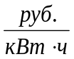 | Сумма руб.
1 | 2 | 3 | 4 | 5 | 6
Ноутбук Dell xps17 l702x | 0,090 | 0,9 | 120 | 3,60 | 34,99
ИТОГО затраты на электроэнергию |  |  |  |  | 34,99
Общая сумма затрат на электроэнергию рассчитывается по формуле
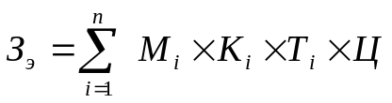, (2)
где Мi -паспортная мощность i-го электрооборудования, кВт;
Кi - коэффициент использования мощности i-го электрооборудования (принимается Кi=0.7÷0.9);
Тi - время работы i-го оборудования за весь период разработки ПП, час;
Ц - стоимость электроэнергии, руб/кВт⋅ч (по данным бухгалтерии, или тариф для потребителей – физ.лиц);
i – вид оборудования;
n - количество оборудования i-того вида.
Время работы оборудования возьмем из таблицы 1, с учетом того, что каждый на разработку было затрачено 8 часов рабочего времени и получаем T = 15 × 8 = 120 часов. Тариф на электроэнергию был взят с сайта энерго-консультант.
Рассчитаем затраты на электроэнергию:
Зэ = 0,090 × 0,9 × 120 × 3,60 = 37,9 руб.

6.4.2 Расчет затрат на оплату труда
Затраты на оплату труда (Зт) сотрудников предприятий рассчитываются по формуле:
Зт= Зо+Зд (3)
Где Зо- основная зарплата;
Зд- дополнительная зарплата (премии).
Основная заработная плата (Зо) определяется по формуле:
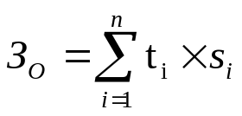 (4)
где t — время выполнения i-го вида работ, ч;
s — часовая (дневная) тарифная ставка исполнителя при выполнении
i-го вида работ, руб/ч.
Для расчета часовой тарифной ставки исполнителя, будем использовать средние значения зарплаты с сайта по поиску работы [16].
Согласно данным полученным с вышеописанного сайта, заработная плата инженера-специалиста с малым опытом работы колеблется от 15000 рублей до 25000 рублей, возьмем средний показатель равный 20000 рублей.
Так как выплат дополнительной зарплаты не производилось, то данный параметр будем считать равным 0 рублей.
Из расчета, что в месяце 23 рабочих дня по 8 часов, рассчитаем затраты на оплату труда за период разработки программного продукта:
Зо = 120 x (20000/23/8) = 13043 рубля.
Зт = 13043 + 0=13043 рубля.

6.4.3 Отчисления на социальные нужды
Суммарная величина страховых взносов (Зо) рассчитывается по формуле:
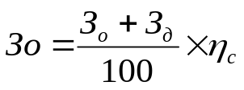 (5)
где Зо- основная заработная плата;
Зд- дополнительные денежные вознаграждения.
η – ставка страховых взносов.
Федеральным законом от 03.12.2011 N 379-ФЗ для основной массы плательщиков с 1 января 2012 г. тариф страховых взносов установлен в размере 30 %, таким образом получаем:
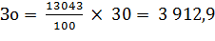 руб.

6.4.4 Прочие затраты
При разработки данного продукта было использовано проводное широкополосное Интернет-соединение от компании МТС, по тарифу «Выгодны 50» с абонентской платой 450 рублей за месяц, так как разработка длилась в течении 15 дней, то и расчет за пользование услугами интернет провайдера будет рассчитывать за месяц пользования, то есть 450 рублей.
Зпр=450 x 1=450 рублей
Все остальное использованное программное обеспечение было предоставлено условно – бесплатно.

6.4.5 Суммарные затраты
На основании всех проведенных расчетов составим общую смету затрат, приведенную в таблице 11.

Таблица 11 – Смета затрат на разработку ПП.
Статьи затрат | Сумма, руб.
1 | 2
Электроэнергия | 34,99
Оплата труда | 13043
Страховые взносы | 3912,9
Прочие затраты | 450
ИТОГО | 17440,89
В итоге суммарные затраты на реализацию проекта составили 17440,89 рублей.

6.5 Определение цены реализации программного продукта
Цена реализации данного ПП, будет рассчитана с учетом закладываемой нормы прибыли (Пр), равной 50 процентам от суммарных затрат на разработку, так как функционал разработанного приложения хоть и не сильно отличается от взятого аналога, но имеющиеся на данный момент мобильные приложения, распространяемые в сервисе google play, не имеют доступа к API, которое бы давало им данные о расписании занятий ИТА ЮФУ. Разработанное приложение же имеет другой сервер и может получать актуальные данные.
Таблица 12 – Определение цены реализации программного продукта.
Наименование статьи калькуляции | Сумма,  руб.
Суммарные затраты на 1 копию ПП | 17440,89 рублей
Закладываемая прибыль ( 50 % ) | 8720,45 рублей
Итого, продажная цена | 26161,33 рублей
Получаем, что цена реализации программного продукта равна 26161,33 рубля.

6.6 Обоснование эффективности разработки программного продукта

6.6.1 Расчет интегрального коэффициента качества
В качестве аналога для сравнения было выбрано бесплатно распространяемое приложение «Расписание ИТА ЮФУ».
Данные ПП сравнивались по следующим параметрам:
- Поиск по преподавателю - Пользователь предоставивший данные, может запросить вывод на экран расписания занятий ИТА ЮФУ для нужного преподавателя. Пользователь в форме ввода данных вводит ФИО преподавателя. Приложение обрабатывает данные отправляет запрос на сервер, получает результат и выводит их на экран мобильного приложения, с указанием времени проведения занятия, названия предмета, номера аудитории, ФИО преподавателя и группы у которой проводится занятие.
- Расписание на сегодня – пользователю помимо расписания на весь семестр в отдельном фрагменте отображается расписание на данный день.
- Расписание на завтра - пользователю помимо расписания на весь семестр в отдельном фрагменте отображается расписание на следующий день обучения.
- Расписание на выбранную дату – пользователь, указавший интересующую его группу может запросить расписание занятий для выбранной даты.
- Сохранение расписания – данная функция может потребоваться пользователю, если у него отсутствует интернет подключение на мобильном устройстве. Плюс данной функции в том, что, не имея связи с сервером, пользователю будет предоставлено полученное при последнем подключении актуальное расписание занятий.
- Отображение номера и типа недели – данная функция уведомляет пользователя о том какая на данный момент по счету идет неделя обучения и тип недели, так как расписание занятий для четной и нечетной недели может существенно различаться.
- Расчет времени для начала следующей пары – отображает время до начала следующего занятия.
В ходе сравнения используют как количественные, так и качественные параметры, приведенные к количественной оценке. Количественные значения качественных параметров устанавливаются экспертным путем, с применением метода экспертных оценок. Каждому i-му выбранному критерию для сравнения экспертным путем должен быть определен весовой коэффициент (ai) его важности. Нормированием n полученных оценок Ai получают весовые коэффициенты ai :
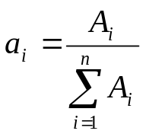, при этом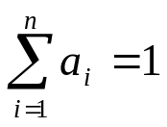. (7)

Таблица 13 - Бальная оценка параметров нового ПП (Н) и аналога (А).
Параметры X_{i} | Весовой коэфф.  важности а_{i} | Новый ПП (Н) |  | аналог (А)
Параметры X_{i} | Весовой коэфф.  важности а_{i} | Число баллов b_{iн} | Значимость  INCLUDEPICTURE "http://www.aup.ru/books/m83/img/06-r69.gif" \* MERGEFORMATINET INCLUDEPICTURE "http://www.aup.ru/books/m83/img/06-r69.gif" \* MERGEFORMATINET INCLUDEPICTURE "http://www.aup.ru/books/m83/img/06-r69.gif" \* MERGEFORMATINET INCLUDEPICTURE "http://www.aup.ru/books/m83/img/06-r69.gif" \* MERGEFORMATINET INCLUDEPICTURE "http://www.aup.ru/books/m83/img/06-r69.gif" \* MERGEFORMATINET INCLUDEPICTURE "http://www.aup.ru/books/m83/img/06-r69.gif" \* MERGEFORMATINET | Число баллов INCLUDEPICTURE "http://www.aup.ru/books/m83/img/06-r70.gif" \* MERGEFORMATINET INCLUDEPICTURE "http://www.aup.ru/books/m83/img/06-r70.gif" \* MERGEFORMATINET INCLUDEPICTURE "http://www.aup.ru/books/m83/img/06-r70.gif" \* MERGEFORMATINET INCLUDEPICTURE "http://www.aup.ru/books/m83/img/06-r70.gif" \* MERGEFORMATINET INCLUDEPICTURE "http://www.aup.ru/books/m83/img/06-r70.gif" \* MERGEFORMATINET INCLUDEPICTURE "http://www.aup.ru/books/m83/img/06-r70.gif" \* MERGEFORMATINET | Значимость  INCLUDEPICTURE "http://www.aup.ru/books/m83/img/06-r71.gif" \* MERGEFORMATINET INCLUDEPICTURE "http://www.aup.ru/books/m83/img/06-r71.gif" \* MERGEFORMATINET INCLUDEPICTURE "http://www.aup.ru/books/m83/img/06-r71.gif" \* MERGEFORMATINET INCLUDEPICTURE "http://www.aup.ru/books/m83/img/06-r71.gif" \* MERGEFORMATINET INCLUDEPICTURE "http://www.aup.ru/books/m83/img/06-r71.gif" \* MERGEFORMATINET INCLUDEPICTURE "http://www.aup.ru/books/m83/img/06-r71.gif" \* MERGEFORMATINET
Поиск по преподавателю | 0,15 | 9 | 1,35 | 10 | 1,5
Расписание на сегодня | 0,23 | 10 | 2,3 | 10 | 2,3
Расписание на завтра | 0,12 | 10 | 1,2 | 0 | 0
Расписание на выбранную дату | 0,11 | 10 | 1,1 | 0 | 0
Сохранение расписания | 0,2 | 8 | 1,6 | 10 | 2
Отображение номера и типа недели | 0,09 | 0 | 0 | 10 | 0,9
Расчет времени для начала следующей пары | 0,1 | 8 | 0,8 | 10 | 1
Итого | INCLUDEPICTURE "http://www.aup.ru/books/m83/img/06-r72.gif" \* MERGEFORMATINET INCLUDEPICTURE "http://www.aup.ru/books/m83/img/06-r72.gif" \* MERGEFORMATINET INCLUDEPICTURE "http://www.aup.ru/books/m83/img/06-r72.gif" \* MERGEFORMATINET INCLUDEPICTURE "http://www.aup.ru/books/m83/img/06-r72.gif" \* MERGEFORMATINET INCLUDEPICTURE "http://www.aup.ru/books/m83/img/06-r72.gif" \* MERGEFORMATINET INCLUDEPICTURE "http://www.aup.ru/books/m83/img/06-r72.gif" \* MERGEFORMATINET 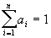 | INCLUDEPICTURE "http://www.aup.ru/books/m83/img/06-r73.gif" \* MERGEFORMATINET INCLUDEPICTURE "http://www.aup.ru/books/m83/img/06-r73.gif" \* MERGEFORMATINET INCLUDEPICTURE "http://www.aup.ru/books/m83/img/06-r73.gif" \* MERGEFORMATINET INCLUDEPICTURE "http://www.aup.ru/books/m83/img/06-r73.gif" \* MERGEFORMATINET INCLUDEPICTURE "http://www.aup.ru/books/m83/img/06-r73.gif" \* MERGEFORMATINET INCLUDEPICTURE "http://www.aup.ru/books/m83/img/06-r73.gif" \* MERGEFORMATINET 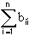= 55 | INCLUDEPICTURE "http://www.aup.ru/books/m83/img/06-r74.gif" \* MERGEFORMATINET INCLUDEPICTURE "http://www.aup.ru/books/m83/img/06-r74.gif" \* MERGEFORMATINET INCLUDEPICTURE "http://www.aup.ru/books/m83/img/06-r74.gif" \* MERGEFORMATINET INCLUDEPICTURE "http://www.aup.ru/books/m83/img/06-r74.gif" \* MERGEFORMATINET INCLUDEPICTURE "http://www.aup.ru/books/m83/img/06-r74.gif" \* MERGEFORMATINET INCLUDEPICTURE "http://www.aup.ru/books/m83/img/06-r74.gif" \* MERGEFORMATINET 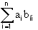=8,35 | INCLUDEPICTURE "http://www.aup.ru/books/m83/img/06-r75.gif" \* MERGEFORMATINET INCLUDEPICTURE "http://www.aup.ru/books/m83/img/06-r75.gif" \* MERGEFORMATINET INCLUDEPICTURE "http://www.aup.ru/books/m83/img/06-r75.gif" \* MERGEFORMATINET INCLUDEPICTURE "http://www.aup.ru/books/m83/img/06-r75.gif" \* MERGEFORMATINET INCLUDEPICTURE "http://www.aup.ru/books/m83/img/06-r75.gif" \* MERGEFORMATINET INCLUDEPICTURE "http://www.aup.ru/books/m83/img/06-r75.gif" \* MERGEFORMATINET = 50 | INCLUDEPICTURE "http://www.aup.ru/books/m83/img/06-r76.gif" \* MERGEFORMATINET INCLUDEPICTURE "http://www.aup.ru/books/m83/img/06-r76.gif" \* MERGEFORMATINET INCLUDEPICTURE "http://www.aup.ru/books/m83/img/06-r76.gif" \* MERGEFORMATINET INCLUDEPICTURE "http://www.aup.ru/books/m83/img/06-r76.gif" \* MERGEFORMATINET INCLUDEPICTURE "http://www.aup.ru/books/m83/img/06-r76.gif" \* MERGEFORMATINET INCLUDEPICTURE "http://www.aup.ru/books/m83/img/06-r76.gif" \* MERGEFORMATINET 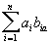= 7,7
Коэффициент качества, Кк=∑ai biн/ ∑aibia |  |  |  |  | 1,08
Рассчитав коэффициент качества, можно сделать вывод, что уровень качества, разработанного ПП выше, чем у аналога.

6.6.2 Расчет коэффициента цены потребления
В качестве интегрального экономического показателя (Ic) рассматривается цена потребления, рассчитываемая по следующей формуле:
INCLUDEPICTURE "http://www.cfin.ru/management/goldshtein/image1493.gif" \* MERGEFORMATINET INCLUDEPICTURE "http://www.cfin.ru/management/goldshtein/image1493.gif" \* MERGEFORMATINET INCLUDEPICTURE "http://www.cfin.ru/management/goldshtein/image1493.gif" \* MERGEFORMATINET INCLUDEPICTURE "http://www.cfin.ru/management/goldshtein/image1493.gif" \* MERGEFORMATINET INCLUDEPICTURE "http://www.cfin.ru/management/goldshtein/image1493.gif" \* MERGEFORMATINET INCLUDEPICTURE "http://www.cfin.ru/management/goldshtein/image1493.gif" \* MERGEFORMATINET , (8)
где К – единовременные затраты на разработку (приобретение) и внедрение ПП;
Зэ – текущие затраты на эксплуатацию ПП за выбранный для сравнения период работы изделия.
Так как затраты на эксплуатацию ПП, как аналога, так и разработанного ПП сравнимы, то затратами на эксплуатацию пренебрежём.
Таблица 14 – Вычисление коэффициента цены потребления
Наименование статьи калькуляции | Аналог  Сумма, руб. | Разработка  Сумма, руб.
Единовременные затраты  | 50000 | 17440,89
Текущие затраты на эксплуатацию изделия  | 0 | 0
Итого, интегральный стоимостный показатель (цена потребления)  | 50000 | 17440,89
Коэффициент цены потребления, Кэ=Ip/Ia | 0,35
В среднем за разработку подобного аналогу приложения, фирмы разрабатывающие подобные продукты просят сумму в размере 50000 рублей, эту сумму мы и берем в расчет за единовременные затраты на разработку аналога [17].

6.6.3 Расчет показателя сравнительной технико-экономической эффективности
Сравнительная технико-экономическая эффективность разработки определяется по формуле:
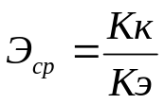 , (19)
где 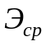 - сравнительная технико-экономическая эффективность разработки;
Kk– интегральный показатель качества;
Кэ– интегральный показатель цены потребления.
Таблица 15 - Итоговое значение сравнительной технико-экономической эффективности разработанного ПП.
Параметр, |  | Весовой коэфф.  | Аналог |  |  | Разработка
оценка |  |  |  |  |  |  | 
Поиск по преподавателю |  | 0,15 | 9 | 1,35 |  | 10 | 1,5
Расписание на сегодня |  | 0,23 | 10 | 2,3 |  | 10 | 2,3
Расписание на завтра |  | 0,12 | 10 | 1,2 |  | 0 | 0
Расписание на выбранную дату |  | 0,11 | 10 | 1,1 |  | 0 | 0
Сохранение расписания |  | 0,2 | 8 | 1,6 |  | 10 | 2
История поиска |  | 0,09 | 0 | 0 |  | 10 | 0,9
Расчет времени для начала следующей пары |  | 0,1 | 8 | 0,8 |  | 10 | 1
Итого |  | INCLUDEPICTURE "http://www.aup.ru/books/m83/img/06-r72.gif" \* MERGEFORMATINET INCLUDEPICTURE "http://www.aup.ru/books/m83/img/06-r72.gif" \* MERGEFORMATINET INCLUDEPICTURE "http://www.aup.ru/books/m83/img/06-r72.gif" \* MERGEFORMATINET INCLUDEPICTURE "http://www.aup.ru/books/m83/img/06-r72.gif" \* MERGEFORMATINET INCLUDEPICTURE "http://www.aup.ru/books/m83/img/06-r72.gif" \* MERGEFORMATINET INCLUDEPICTURE "http://www.aup.ru/books/m83/img/06-r72.gif" \* MERGEFORMATINET | INCLUDEPICTURE "http://www.aup.ru/books/m83/img/06-r73.gif" \* MERGEFORMATINET INCLUDEPICTURE "http://www.aup.ru/books/m83/img/06-r73.gif" \* MERGEFORMATINET INCLUDEPICTURE "http://www.aup.ru/books/m83/img/06-r73.gif" \* MERGEFORMATINET INCLUDEPICTURE "http://www.aup.ru/books/m83/img/06-r73.gif" \* MERGEFORMATINET INCLUDEPICTURE "http://www.aup.ru/books/m83/img/06-r73.gif" \* MERGEFORMATINET INCLUDEPICTURE "http://www.aup.ru/books/m83/img/06-r73.gif" \* MERGEFORMATINET = 55 | INCLUDEPICTURE "http://www.aup.ru/books/m83/img/06-r74.gif" \* MERGEFORMATINET INCLUDEPICTURE "http://www.aup.ru/books/m83/img/06-r74.gif" \* MERGEFORMATINET INCLUDEPICTURE "http://www.aup.ru/books/m83/img/06-r74.gif" \* MERGEFORMATINET INCLUDEPICTURE "http://www.aup.ru/books/m83/img/06-r74.gif" \* MERGEFORMATINET INCLUDEPICTURE "http://www.aup.ru/books/m83/img/06-r74.gif" \* MERGEFORMATINET INCLUDEPICTURE "http://www.aup.ru/books/m83/img/06-r74.gif" \* MERGEFORMATINET =8,35 |  | INCLUDEPICTURE "http://www.aup.ru/books/m83/img/06-r75.gif" \* MERGEFORMATINET INCLUDEPICTURE "http://www.aup.ru/books/m83/img/06-r75.gif" \* MERGEFORMATINET INCLUDEPICTURE "http://www.aup.ru/books/m83/img/06-r75.gif" \* MERGEFORMATINET INCLUDEPICTURE "http://www.aup.ru/books/m83/img/06-r75.gif" \* MERGEFORMATINET INCLUDEPICTURE "http://www.aup.ru/books/m83/img/06-r75.gif" \* MERGEFORMATINET INCLUDEPICTURE "http://www.aup.ru/books/m83/img/06-r75.gif" \* MERGEFORMATINET = 50 | INCLUDEPICTURE "http://www.aup.ru/books/m83/img/06-r76.gif" \* MERGEFORMATINET INCLUDEPICTURE "http://www.aup.ru/books/m83/img/06-r76.gif" \* MERGEFORMATINET INCLUDEPICTURE "http://www.aup.ru/books/m83/img/06-r76.gif" \* MERGEFORMATINET INCLUDEPICTURE "http://www.aup.ru/books/m83/img/06-r76.gif" \* MERGEFORMATINET INCLUDEPICTURE "http://www.aup.ru/books/m83/img/06-r76.gif" \* MERGEFORMATINET INCLUDEPICTURE "http://www.aup.ru/books/m83/img/06-r76.gif" \* MERGEFORMATINET = 7,7
Коэффициент качества, Кк=∑ai biн/ ∑aibia |  |  |  |  |  |  | 1,08
Интегральный стоимостной показатель, I | 25000 |  |  |  | 17440,89
Коэффициент цены потребления |  |  |  |  | 0,35
Сравнительная технико-экономическая эффективность, Эср |  |  |  |  | Эср = Кк/Кэ = 1,54
Сравнительная эффективность 1,54 говорит о том, что целесообразно было разрабатывать данное приложение, средств на разработку было затрачено меньше, при этом коэффициент качества разработки почти равен базовому аналогу, так как приложения во многом схожи по функционалу.

6.7 Итоговое заключение по разделу
Разработанный продукт представляет собой мобильное приложение, для получения данных о расписании занятий университета. В целом приложение не является новинкой на рынке мобильных приложений, но в нем есть модули, которые не имеют другие аналоги, например, вывод расписания производится сразу отсортированный, реализуется при помощи так называемых табов – вкладок, в которых находится расписание на семестр, сегодняшний день и завтра, что несомненно удобно для быстро просмотра расписания занятий ИТА ЮФУ. Так же немало важной является отличительная функция просмотра расписания занятий на выбранную дату.
Разработанное приложение не уступает аналогам, а в некоторых моментах и превосходит, даже если не учитывать тот факт, что аналоги не имеют доступа к серверу расписания занятий и соответственно не могут, дать информацию по расписанию занятий.
Основным источником продвижения будет таргетированная реклама в социальных сетях.

7 Заключение
Цель данной работы заключалась в разработке мобильного приложения для получения информации о расписание занятий университета. Изучение платформы Android, её среды разработки, проектирование архитектуры мобильного приложения, создание мобильного приложения и его тестирование.
Для достижения указанной цели был решен ряд поставленных задач:
- Анализ аналогов, предоставляющих доступ к информации о расписании занятий университета. Для решения поставленной задачи были проанализированы, подробнее в пункте 1.1 имеющиеся на данный момент аналоги, распространяемые бесплатно через сервис Google Play от компании Google. По результатам анализа можно сделать вывод, что разработанное приложение ничем не уступаем им, но также имеет новые функции, упущенные в аналогах.
- Анализ и разработка сценариев использования. Для решения данной задачи, в пункте 2 «Анализ и разработка сценариев использования», был произведен объектно-ориентированный анализ взаимодействия пользователя с приложением, структуризация и спецификация вариантов использования. В результате были разработаны варианты использования ключевых модулей приложения.
- Программная реализация приложения. Результатом выполнения данной задачи, является законченное мобильное приложение, которое выполнено в концепции Material Design, с использованием паттерна Model View Presenter и дополнительных не менее интересных библиотек, более подробно описанных в заголовке 4.4 «Используемые библиотеки и паттерны», описан и проиллюстрирован пользовательский интерфейс и сетевое взаимодействие.
- Тестирование мобильного приложения. Для проведения тестирования, был использован ряд стандартных кейсов, которые последовательно были изучены и реализованы. Как показало тестирование, приложение успешно прошло почти все кейсы, за исключением одного подкейса, в котором при блокировке экрана, приложение завершало работу с ошибкой. Данная ошибка была изучена и исправлена. Таким образом приложение протестировано, согласно требованиям, описанным в главе 1.2 «Требования к разрабатываемому ПП».
- Создание технико-экономического обоснования разработки проекта. При выполнение данной задачи, был выполнен сравнительный анализ разработанного приложения с аналогами, рассчитана общая продолжительность выполнения всех этапов работ, был подведен суммарный расчет затрат на разработку данного программного продукта, рассчитана цена реализации приложения на рынке мобильных приложений, расчитан интегральный коэффициент качества и коэффициент цены потребления. В результате был получен показатель сравнительной техноэкономической эффективности, равный 1,54, что говорит о том, то разработка является актуальной и необходимой.
Таким образом поставленные задачи были решены полностью, поставленная при разработке цель была достигнута.
СПИСОК ИСПОЛЬЗОВАННЫХ ИСТОЧНИКОВ
- Магазин приложений, игр, книг, музыки и фильмов компании Google, запрос «Расписание ЮФУ». Режим доступа: https://play.google.com/store/apps/ Дата обращения: 20. 05. 2017 г.
- Свободная энциклопедия «Википедия», статья «Android Studio». Режим доступа: https://ru.wikipedia.org/wiki/Android_Studio Дата обращения: 17. 05. 2017 г.
- Информационный сайт по Android – AndroidInsider, статья «Genymotion — функциональный эмулятор Android для PC и Mac» Режим доступа: https://androidinsider.ru/video/genymotion-funktsionalnyiy-emulyator-android-dlya-pc-i-mac Дата обращения: 17. 05. 2017 г.
- Электронный ресурс «JSON Editor Online», статья «JSON Editor Online Documentation». Режим доступа: http://www.jsoneditoronline.org Дата обращения: 17. 05. 2017 г.
- Свободная энциклопедия «Википедия», статья «Notepad++». Режим доступа: https://ru.wikipedia.org/wiki/Notepad%2B%2B Дата обращения: 17. 05. 2017 г.
- Свободная энциклопедия «Википедия», статья «Git». Режим доступа: https://ru.wikipedia.org/wiki/Git Дата обращения: 17. 05. 2017 г.
- Свободная энциклопедия «Википедия», статья «Eclipse». Режим доступа: https://ru.wikipedia.org/wiki/ Eclipse_(среда разработки) Дата обращения: 23.05.2017 г.
- Свободная энциклопедия «Википедия», статья «GitHub». Режим доступа: https://ru.wikipedia.org/wiki/GitHub Дата обращения: 1.06.2017 г.
- Свободная энциклопедия «Википедия», статья «Bitbucket». Режим доступа: https://ru.wikipedia.org/wiki/Bitbucket Дата обращения: 27.05.2017 г.
- Сайт официальной документации по библиотекам Android «Developers» статья «Support Library» Режим доступа: https://developer.android.com/topic/libraries/support-library/index.html Дата обращения: 17. 05. 2017 г.
- Официальный сайт разработки «Material Design», статья «guidelines». Режим доступа: https://material.io/guidelines/# Дата обращения: 29.05.2017 г.
- Свободная энциклопедия «Википедия», статья «Model-View-Presenter». Режим доступа: https://ru.wikipedia.org/wiki/Model-View-Presenter Дата обращения: 27.05.2017 г.
- Веб-сервис хостинга IT проектов «Github», ветка «Retrofit». Режим доступа: http://square.github.io/retrofit/ Дата обращения: 28.05.2017 г.
- Веб-сервис хостинга IT проектов «Github», ветка «Dagger 2». Режим доступа: https://github.com/google/dagger Дата обращения: 1.06.2017 г.
- Веб-сервис хостинга IT проектов «Github», ветка «ReactiveX/RxJava». Режим доступа: https://github.com/ReactiveX/RxJava/wiki Дата обращения: 1.06.2017 г.
- Сайт по поиску работы «HeadHunter. Режим доступа: https://rostov.hh.ru/ Дата обращения: 3.06.2017 г.
- Веб-сайт компании «Евростудия», статья «Стоимость мобильной разработки». Режим доступа: http://www.eurostudio.ru/services/development/mobile-applications.htm Дата обращения: 8.03.2017 г.

Приложение А. Листинг программы
Листинг класса MainActivity:
package com.example.leshka.schedule_2;
import android.os.Bundle;
import android.support.annotation.NonNull;
import android.support.design.widget.NavigationView;
import android.support.design.widget.TabLayout;
import android.support.v4.view.ViewPager;
import android.support.v4.widget.DrawerLayout;
import android.support.v7.app.ActionBarDrawerToggle;
import android.support.v7.app.AppCompatActivity;
import android.support.v7.widget.Toolbar;
import android.view.MenuItem;
import android.widget.Toast;
import com.example.leshka.schedule_2.Adapter.TabsFragmentAdapter;
public class MainActivity extends AppCompatActivity {
private Toolbar toolbar;
private static final int LAYOUT = R.layout.activity_main;
private DrawerLayout drawerLayout;
private ViewPager viewPager;
//private TabLayout tabLayout;
@Override
protected void onCreate(Bundle savedInstanceState) {
setTheme(R.style.AppDefault);
super.onCreate(savedInstanceState);
setContentView(LAYOUT);
initToolbar();
initNavigationViev();
initTab();
}
private void initToolbar() {
toolbar=(Toolbar) findViewById(R.id.toolbar);
toolbar.setTitle(R.string.app_name);
toolbar.setOnMenuItemClickListener(new Toolbar.OnMenuItemClickListener() {
@Override
public boolean onMenuItemClick(MenuItem menuItem) {
return false;
}
});
toolbar.inflateMenu(R.menu.menu);
}
private void initTab() {
viewPager = (ViewPager) findViewById(R.id.viewPager);
TabsFragmentAdapter adapter = new TabsFragmentAdapter(this, getSupportFragmentManager());
viewPager.setAdapter(adapter);
TabLayout tabLayout = (TabLayout) findViewById(R.id.tablayout);
tabLayout.setupWithViewPager(viewPager);
}
private void initNavigationViev() {
drawerLayout=(DrawerLayout) findViewById(R.id.DrawerLayout);
ActionBarDrawerToggle toggle = new ActionBarDrawerToggle(this, drawerLayout, toolbar, R.string.view_notification_open, R.string.view_notification_close);
drawerLayout.setDrawerListener(toggle);
toggle.syncState();
NavigationView navigationView = (NavigationView) findViewById(R.id.navigation);
navigationView.setNavigationItemSelectedListener(new NavigationView.OnNavigationItemSelectedListener() {
@Override
public boolean onNavigationItemSelected(@NonNull MenuItem menuItemId) {
drawerLayout.closeDrawers();
showNotificationTab();
// switch(menuItemId.getItemId()){
// case R.id.ChangeGroupe:
// showNotificationTab();
//
// }
return true;
}
});
}
}
Листинг класса Half:
package com.example.leshka.schedule_2.fragment;
import android.content.Context;
import android.os.Bundle;
import android.support.annotation.Nullable;
import android.support.v7.widget.LinearLayoutManager;
import android.support.v7.widget.RecyclerView;
import android.view.LayoutInflater;
import android.view.View;
import android.view.ViewGroup;
import com.example.leshka.schedule_2.Adapter.HalfListAdapter;
import com.example.leshka.schedule_2.R;
import com.example.leshka.schedule_2.dto.HalfDTO;
import java.util.ArrayList;
import java.util.List;
public class Half extends AbstractTabFragment {
private static final int LAYOUT = R.layout.fragment_half;
public static Half getInstance(Context context){
Bundle args = new Bundle();
Half fragment = new Half();
fragment.setArguments(args);
fragment.setContext(context);
fragment.setTitle(context.getString(R.string.Tab_1_name));
return fragment;
}
@Nullable
@Override
public View onCreateView(LayoutInflater inflater, @Nullable ViewGroup container, @Nullable Bundle savedInstanceState) {
view = inflater.inflate(LAYOUT, container, false);
RecyclerView rv = (RecyclerView) view.findViewById(R.id.recycleView);
rv.setLayoutManager(new LinearLayoutManager(context));
rv.setAdapter(new HalfListAdapter(createMockHalfListData()));
return view;
}
private List<HalfDTO> createMockHalfListData() {
List<HalfDTO> data = new ArrayList<>();
While(!onComplete){
data.add(new HalfDTO(onNext));
}
return data;
}
public void setContext(Context context) {
this.context = context;
}
}
Листинг класса HalfDTO:
package com.example.leshka.schedule_2.dto;
/**
* Created by Leshka on 5/17/2017.
*/
public class HalfDTO {
private String title;
private String header;
private String down;
public HalfDTO(String header, String title, String down) {
this.title = title;
this.header = header;
this.down = down;
}
public String getTitle() {
return title;
}
public void setTitle(String title) {
this.title = title;
}
public void setHeader(String header) {
this.header = header;
}
public void setDown(String down) {
this.down = down;
}
public String getHeader() {
return header;
}
public String getDown() {
return down;
}
}
Листинг класса AbstractTabFragment:
package com.example.leshka.schedule_2.fragment;
import android.content.Context;
import android.support.v4.app.Fragment;
import android.view.View;
/**
* Created by Leshka on 5/17/2017.
*/
public class AbstractTabFragment extends Fragment {
private String title;
protected View view;
protected Context context;
public String getTitle() {
return title;
}
public void setTitle(String title) {
this.title = title;
}
}
Листинг класса TabsFragmentAdapter:
package com.example.leshka.schedule_2.Adapter;
import android.content.Context;
import android.support.v4.app.Fragment;
import android.support.v4.app.FragmentManager;
import android.support.v4.app.FragmentPagerAdapter;
import com.example.leshka.schedule_2.fragment.AbstractTabFragment;
import com.example.leshka.schedule_2.fragment.Half;
import com.example.leshka.schedule_2.fragment.Today;
import com.example.leshka.schedule_2.fragment.Tomorrow;
import java.util.HashMap;
import java.util.Map;
public class TabsFragmentAdapter extends FragmentPagerAdapter {
private Map <Integer, AbstractTabFragment> tabs;
private Context contex;
public TabsFragmentAdapter(Context contex, FragmentManager fm) {
super(fm);
this.contex = contex;
initTabMap(contex);
}
@Override
public CharSequence getPageTitle(int position) {
return tabs.get(position).getTitle();
}
@Override
public Fragment getItem(int position) {
return tabs.get(position);
}
@Override
public int getCount() {
return tabs.size();
}
private void initTabMap(Context contex) {
tabs = new HashMap<>();
tabs.put(0, Half.getInstance(contex));
tabs.put(1, Today.getInstance(contex));
tabs.put(2, Tomorrow.getInstance(contex));
}
}
Листинг класса HalfListAdapter:
package com.example.leshka.schedule_2.Adapter;
import android.support.v7.widget.CardView;
import android.support.v7.widget.RecyclerView;
import android.view.LayoutInflater;
import android.view.View;
import android.view.ViewGroup;
import android.widget.TextView;
import com.example.leshka.schedule_2.R;
import com.example.leshka.schedule_2.dto.HalfDTO;
import java.util.List;
/**
* Created by Leshka on 5/17/2017.
*/
public class HalfListAdapter extends RecyclerView.Adapter<HalfListAdapter.HalfViewHolder>{
private List <HalfDTO> data;
public HalfListAdapter(List<HalfDTO> data) {
this.data = data;
}
@Override
public HalfViewHolder onCreateViewHolder(ViewGroup parent, int viewType) {
View view = LayoutInflater.from(parent.getContext()).inflate(R.layout.half_item, parent, false);
return new HalfViewHolder(view);
}
@Override
public void onBindViewHolder(HalfViewHolder holder, int position) {
holder.header.setText(data.get(position).getHeader());
if(data.get(position).getTitle() != "empty") {
holder.title.setVisibility(View.VISIBLE);
holder.down.setVisibility(View.VISIBLE);
holder.title.setText(data.get(position).getTitle());
holder.down.setText(data.get(position).getDown());
}
else
{
holder.title.setVisibility(View.GONE);
holder.down.setVisibility(View.GONE);
}
}
@Override
public int getItemCount() {
return data.size();
}
public static class HalfViewHolder extends RecyclerView.ViewHolder {
CardView cardView;
TextView title;
TextView header;
TextView down;
public HalfViewHolder(View itemView) {
super(itemView);
cardView = (CardView) itemView.findViewById(R.id.cardView);
title = (TextView)itemView.findViewById(R.id.title);
header = (TextView) itemView.findViewById(R.id.header);
down = (TextView) itemView.findViewById(R.id.down);
}
}
}
Листинг файла activity_main.xml:
<?xml version="1.0" encoding="utf-8"?>
<android.support.v4.widget.DrawerLayout xmlns:android="http://schemas.android.com/apk/res/android"
xmlns:app="http://schemas.android.com/apk/res-auto"
android:id="@+id/DrawerLayout"
android:layout_width="match_parent"
android:layout_height="match_parent"
android:background="@color/background"
android:fitsSystemWindows="true">
<android.support.design.widget.CoordinatorLayout
android:layout_height="match_parent"
android:layout_width="match_parent">
<android.support.design.widget.AppBarLayout
android:layout_width="match_parent"
android:layout_height="wrap_content">
<android.support.v7.widget.Toolbar
android:id="@+id/toolbar"
android:layout_width="match_parent"
android:layout_height="?attr/actionBarSize"
android:theme="@style/ThemeOverlay.AppCompat.Dark"
android:background="?attr/colorPrimary">
</android.support.v7.widget.Toolbar>
<android.support.design.widget.TabLayout
android:id="@+id/tablayout"
android:layout_width="match_parent"
android:layout_height="wrap_content"
app:tabIndicatorColor="@android:color/white"
app:tabIndicatorHeight="6dp"
app:tabSelectedTextColor="@android:color/white"
>
</android.support.design.widget.TabLayout>
</android.support.design.widget.AppBarLayout>
<android.support.v4.view.ViewPager
android:id="@+id/viewPager"
android:layout_width="match_parent"
android:layout_height="match_parent"
app:layout_behavior="@string/appbar_scrolling_view_behavior"
>
</android.support.v4.view.ViewPager>
</android.support.design.widget.CoordinatorLayout>
<android.support.design.widget.NavigationView
android:id="@+id/navigation"
android:layout_width="wrap_content"
android:layout_height="match_parent"
android:layout_gravity="start"
app:menu="@menu/menunavigation"
app:headerLayout="@layout/navigation_header"
/>
</android.support.v4.widget.DrawerLayout>

Листинг файла fragment_half.xml:
<?xml version="1.0" encoding="utf-8"?>
<LinearLayout
xmlns:android="http://schemas.android.com/apk/res/android"
android:orientation="vertical"
android:layout_width="match_parent"
android:layout_height="match_parent"
android:paddingTop="5dp"
android:paddingBottom="5dp"
>
<android.support.v7.widget.RecyclerView
android:layout_width="match_parent"
android:layout_height="match_parent"
android:id="@+id/recycleView">
</android.support.v7.widget.RecyclerView>
</LinearLayout>

Листинг файла item_half.xml:
<?xml version="1.0" encoding="utf-8"?>
<LinearLayout xmlns:android="http://schemas.android.com/apk/res/android"
xmlns:card="http://schemas.android.com/apk/res-auto"
android:orientation="vertical"
android:layout_width="match_parent"
android:layout_height="wrap_content"
android:paddingTop="5dp"
android:paddingBottom="5dp"
android:paddingLeft="12dp"
android:paddingRight="12dp">
<android.support.v7.widget.CardView
android:layout_width="match_parent"
android:layout_height="wrap_content"
android:id="@+id/cardView"
card:cardElevation="2dp"
card:cardUseCompatPadding="true"
>
<LinearLayout
android:layout_width="match_parent"
android:layout_height="wrap_content"
android:orientation="vertical"
>
<TextView
android:layout_width="match_parent"
android:layout_height="wrap_content"
android:id="@+id/header"
android:textSize="8pt"
android:textColor="@color/colorBlack"
android:paddingBottom="5dp"
android:background="@color/colorPrimary"
android:padding="5dp"
/>
<TextView
android:layout_width="match_parent"
android:layout_height="wrap_content"
android:id="@+id/title"
android:textSize="8pt"
android:textColor="@color/colorBlack"
android:paddingBottom="5dp"
android:padding="5dp"
/>
<TextView
android:layout_width="match_parent"
android:layout_height="wrap_content"
android:id="@+id/down"
android:textSize="8pt"
android:textColor="@color/colorBlack"
android:paddingBottom="5dp"
android:padding="5dp"
/>
</LinearLayout>
</android.support.v7.widget.CardView>
</LinearLayout>

Перечень графического материала
  - Интерфейс диалога авторизации.
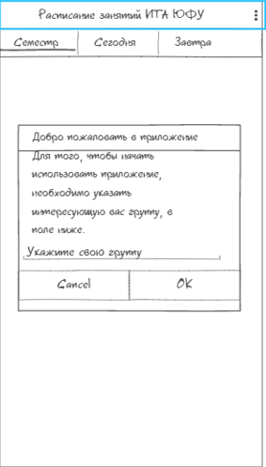
Рисунок 20 – Диалог авторизации.
  - Интерфейс уведомления об успешном выполнение операции изменения группы.

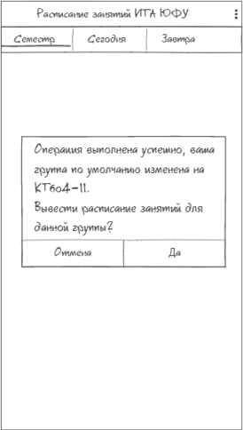
Рисунок 21 – Уведомление об успешном исходе операции предоставления данных.
  - Фрагмент расписания занятий на семестр.

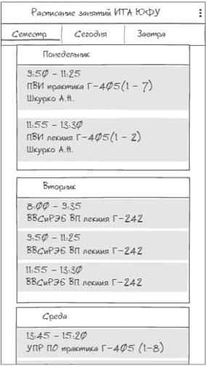
Рисунок 22 – Фрагмент расписания занятий на семестр.
  - Фрагмент расписания занятий на сегодня.

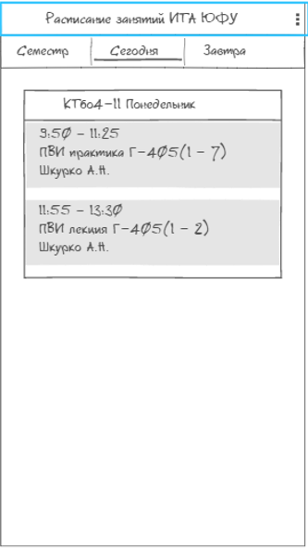
Рисунок 23 – Фрагмент расписания на данный день.
  - Фрагмент расписания занятий на следующий учебный день.

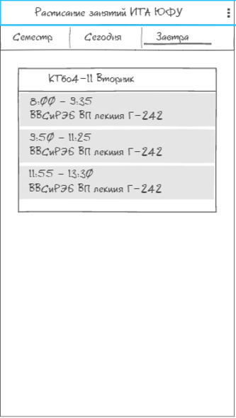
Рисунок 24 – Фрагмент расписания на следующий день.
  - Интерфейс меню навигации.
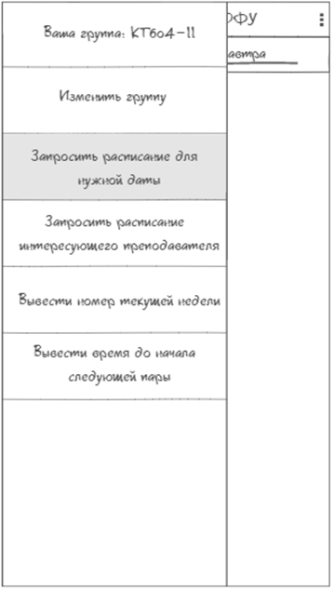
Рисунок 25 – Фрагмент меню навигации приложения.
  - Интерфейс диалогового окна для ввода даты.

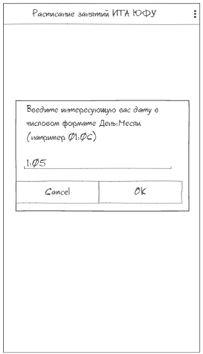
Рисунок 26 – Диалоговое окно для ввода даты
  - Фрагмент вывода расписания занятий для запрошенной даты.
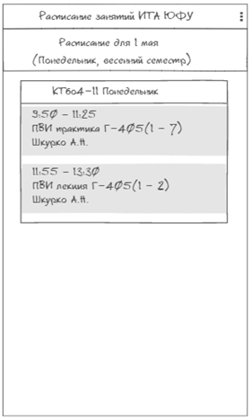
Рисунок 27 – Вывод расписания для запрошенной даты.
  - Фрагмент вывода расписания занятий преподавателя
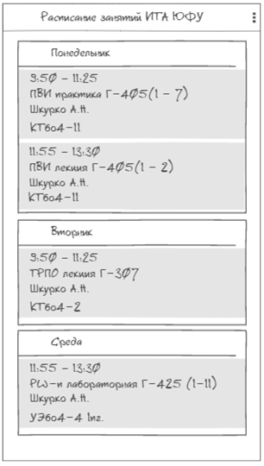
Рисунок 28 – Вывод расписания для интересующего преподавателя.
  - Фрагмент вывода времени до начала пары
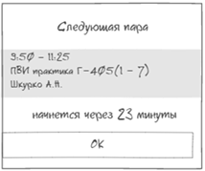
Рисунок 29 – Вывод времени до начала следующей пары.

